





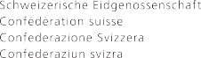


PROGRAMA PARA EL FORTALECIMIENTO DE GOBIERNOS SUBNACIONALES EN LA ADMINISTRACIÓN DE TIERRAS Y GESTIÓN FISCAL EN COLOMBIA DEL BANCO MUNDIAL

ESTUDIO DE CASO
Bogotá: El Lenguaje de la Ciudad
Un caso de referencia en
gestión de nomenclatura y
ordenamiento territorial

Banco Mundial
Ivonne Astrid Moreno Horta, Especialista Senior Administración de Tierras
Carolina Londoño Araque, Coordinadora General Programa CiuData+
Jorge Augusto Bonil Cubides, Coordinador Técnico Programa CiuData+
Coordinación y edición:
Jorge Augusto Bonil Cubides,
Coordinador Técnico Programa CiuData+

Investigación y elaboración:
Jorge Augusto Bonil Cubides,
Coordinador Técnico Programa CiuData+
Ligia Elvira González
Consultora Componente 1
Revisión UACD:
Edición, diseño y diagramación:
Good Creative
El documento virtual podrá ser encontrado en:
http://XXXXXXXX

Copyright © 2025 The World Bank
1818 H Street NW, Washington DC 20433
Telephone: 202-473-1000; internet: www. Worldbank. org

Los hallazgos, interpretaciones y conclusiones expresados en esta publicación no deben atribuirse de ninguna manera al Banco Mundial. El material de esta obra está protegido por derechos de autor. La copia o transmisión, total o parcial, de esta obra puede constituir una infracción de la legislación aplicable. El Banco Mundial, SECO y el Ministerio de Vivienda, Ciudad y Territorio fomentan la difusión de esta publicación y autorizan al usuario a copiar partes de la misma para su uso personal y no comercial, sin derecho alguno a revenderla, redistribuirla ni crear obras derivadas. Cualquier otra copia o uso de esta obra requiere el permiso expreso por escrito del Banco Mundial.

AGRADECIMIENTOS

El Banco Mundial agradece a la Unidad Administrativa Especial de Catastro Distrital (UAECD) por su colaboración y apoyo en la documentación de este estudio de caso. La disponibilidad de información técnica, histórica y operativa, así como la participación de sus equipos especializados, fueron fundamentales para la elaboración de este documento.

El Banco Mundial reconoce el compromiso institucional de la UAECD con la calidad del dato territorial y valora los aportes brindados durante el proceso de revisión y validación de los contenidos aquí presentados.

CONTENIDO
Tabla de contenido
CONTENIDO 3
LISTA DE TABLAS 6
LISTA DE SIGLAS Y ACRÓNIMOS 7
INTRODUCCIÓN 8
1. LA NOMENCLATURA COMO IDENTIDAD Y ORDEN CIUDADANO 10
1.1. El sistema oficial que organiza y da identidad a las direcciones urbanas 10
1.2 La nomenclatura como “cédula urbana” del predio 11
1.3 La rectoría técnica de la UAECD y los ocho pilares del sistema 11
2 DIAGNÓSTICO Y DESAFÍOS DEL TERRITORIO 14
2.1 Desafío estructural 1: Desajuste entre la cuadrícula ideal y un territorio fragmentado 17
2.1.1 El choque entre la cuadrícula ideal y la morfología real 17
2.1.2 Los islotes de información por integración territorial y desarrollos no planificados 19
2.2 Desafío estructural 2: Ruido informativo y nomenclaturas paralelas 20
2.2.1 El fenómeno de las nomenclaturas paralelas 20
2.2.2 El impacto social: barreras en la orientación ciudadana 21
2.3 Desafío estructural 3: presión operativa, gestión reactiva y costo fiscal del error. 23
2.3.1 La presión operativa y el agotamiento de las intervenciones aisladas 23
2.3.2 El impacto financiero y el costo fiscal del error 24
2.4 Desafío estructural 4: la dimensión humana y las afectaciones cotidianas. 24
2.4.1 La dimensión humana: incertidumbre y afectaciones cotidianas 25
3 LA ESTRATEGIA DE TRANSFORMACION SISTÉMICA 27
3.1 CONCEPTUAL: REORGANIZAR LA CIUDAD DESDE SU ESTRUCTURA 28
3.1.1 Liderazgo técnico en la red estructurante y validación académica 29
3.1.2 Revisión histórica y recuperación de denominaciones oficiales 32
3.1.3 Zonas Unificadas de Nomenclatura: polígonos de orden territorial 32
3.2 SOLUCIÓN TECNOLÓGICA: CONSOLIDAR EL DATO ÚNICO 35
3.2.1 El salto de lo análogo a lo digital: el SIG como plataforma de gestión 35
3.2.2 Metodología de campo y calidad del dato: el modelo frente a la realidad urbana 36
3.3 Solución material: llevar el modelo al espacio urbano 36
3.3.1 Excelencia tecnológica en la interfaz física 36
3.3.2 Materialización operativa: el dato en la calle 37
3.4 Solución operativa y social: garantizar adopción y legitimidad 38
3.4.1 Homologación interinstitucional: hacia el dato único 38
3.4.2 Cultura ciudadana y legitimidad social del sistema 39
4 RESULTADOS E IMPACTOS: LA CONSOLIDACIÓN DE UN SISTEMA TERRITORIAL MODERNO 38
4.1 Mejora en la percepción y ubicación ciudadana 38
4.2 Depuración masiva e integridad del dato único 39
4.3 Blindaje Institucional: Normatividad y Estandarización de Procesos 40
4.4 Materialización física y experiencia urbana 41
4.5 Evolución histórica del proceso de unificación, depuración, homologación y materialización (2001–2019) Información Suministrada por la UAECD. 43
5 LECCIONES APRENDIDAS Y LA SENDA DE LA SOSTENIBILIDAD 46
5.1 La inteligencia de campo como garantía de calidad 46
5.2 La identidad urbana como fundamento de legitimidad social 47
5.3 Innovación en territorios complejos: el modelo de Paseos 47
5.4 Desafíos futuros y sostenibilidad del dato único 47
Bibliografía: 48
ANEXOS 50
ANEXO 1. LÍNEA DE TIEMPO: EVOLUCIÓN Y TRANSFORMACIÓN DEL RÉGIMEN DE NOMENCLATURA EN BOGOTÁ (1931–2024) 51

LISTA DE FIGURAS
Ilustración 1: Pilares de éxito de la nomenclatura predial 12
Ilustración 2: Casos particulares a los que se enfrentó Bogotá frente a la nomenclatura 16
Ilustración 3: Crecimiento de la ciudad de manera fragmentada 17
Ilustración 4: Conformación ideal siguiendo el modelo de cuadrícula española 18
Ilustración 5: Conformación urbanística acorde al terreno 18
Ilustración 6: Incorporación de Municipios al Distrito. Encuentros de diferentes sistemas y orígenes 19
Ilustración 7: Análisis del ruido informativo y nomenclaturas paralelas 20
Ilustración 8: Duplicidad de información 21
Ilustración 9: Incoherencia en la información: discontinuidad sobre el mismo eje como consecuencia de trabajos aislados realizados en diferentes tiempos (parches) 22
Ilustración 10: Ejemplo de errores en el crecimiento lógico de las carreras 22
Ilustración 11: Consecuencias de la presión operativa 23
Ilustración 12:Impacto de la dimensión humana 25
Ilustración 13: Incentidumbre en la nomenclatra oficial - Imagen tomada del Diario El Tiempo 26
Ilustración 14: La solución planteada por Bogotá en cuatro dimensiones 28
Ilustración 15: Solución conceptual 29
Ilustración 16: Mapa ejes estructurantes Bogotá. Fuente: Unidad Administrativa Especial de Catastro Distrital-2026 31
Ilustración 17: Revisión y actualización de nombres asignados a vías 32
Ilustración 18: Ejemplo de ZUN en Bogotá. Fuente: Unidad Administrativa Especial de Catastro Distrital - 2026 34
Ilustración 19: Base de datos de malla vial de Bogotá D.C. Fuente: Unidad Administrativa Especial de Catastro Distrital - 2026 35
Ilustración 20: Materialización de placas domiciliarias 37
Ilustración 21: Ejemplos de placas anuladas en Bogotá. Fuente: Unidad Administrativa especial de Catastro Distrital - 2026 38
Ilustración 22: Homologación de nomenclatura domiciliaria 39
Ilustración 23: Placas viales tipo - Manual de manejo: Nuevas placas viales y domiciliarias para la ciudad de Bogotá D.C. 42
Ilustración 24: Placas domiciliarias tipo - Manual de manejo: Nuevas placas viales y domiciliarias para la ciudad de Bogotá D.C. 42
Ilustración 25: Evolución Nomenclatura en Bogotá D.C. entre 1931-1981 52
Ilustración 26: Evolución nomenclatura en Bogotá D.C. 1991-2002 53
Ilustración 27:Evolución de la nomenclatura en Bogotá D.C. entre 2003 y 2010 54
Ilustración 28: Evolución de la nomenclatura en Bogotá D.C. entre 2011 y 2018 55
Ilustración 29. Evolución de la nomenclatura en Bogotá D.C. entre los años 2011 a 2018 56

LISTA DE TABLAS

Tabla 1: Crecimiento en el número de predios en Bogotá - Fuente: UAECD 15
Tabla 2: Resultados de estudio sobre Aceptación, comprensión efectividad efectuado por el Instituto de Estudios Urbanos de la Universidad nacional. 2010 39
Tabla 3: Especificaciones técnicas de las placas de nomenclatura 41
Tabla 4: Evolución histórica del proceso de nomenclatura en Bogotá D.C. 2001 a 2019. Informes de gestión (2017-2018) UAECD 44
Tabla 5: Recuadro técnico. Procedimiento oficial de depuración de nomenclatura UAECD 2023-2015. Elaborado con base a documentos internos de la UAECD-Propuesta de depuración 44
Tabla 6: Inversión en Nomenclatura año 2001 a 2003. Fuente: Unidad Administrativa Especial de Catastro Distrital - 2026 45

LISTA DE SIGLAS Y ACRÓNIMOS

ENOM: Ejes de Nomenclatura
ESP: Empresa de Servicio Público
IEU: Instituto de Estudios Urbanos
LPC: Línea de Producción Cartográfica
NDOM: Nomenclatura Domiciliaria
ORIP: Oficina de Registro de Instrumentos Públicos
PDOM: Placa de Nomenclatura Domiciliaria
SDP: Secretaría Distrital de Planeación
SIIC: Sistema Integrado de Información Catastral
UAECD: Unidad Administrativa Especial de Catastro Distrital
ZUN: Zona Unificada de Nomenclatura

6



INTRODUCCIÓN
La nomenclatura urbana de Bogotá no es únicamente un sistema técnico de identificación espacial; es una infraestructura social que sostiene la movilidad cotidiana, la logística urbana, la prestación de servicios, la actividad económica y la orientación ciudadana. Su importancia se hace evidente cuando se observa la diversidad de actores que dependen de ella para realizar sus actividades diarias. El Instituto de Estudios Urbanos de la Universidad Nacional (IEU–UNAL, 2010)elaboró un análisis que clasifica a los usuarios de la nomenclatura según su intensidad de uso y su relación con el territorio, mostrando cómo trabajadores móviles, empresas de distribución, comercios barriales, hogares, compradores, pensionados y población con alta movilidad recurren a la dirección oficial como punto de referencia para navegar la ciudad, recibir servicios, operar cadenas logísticas o sostener actividades económicas.
Este esquema evidencia que la nomenclatura no es un dato accesorio: es un componente estructural del funcionamiento urbano. Para quienes distribuyen mercancías, prestan servicios a domicilio o realizan actividades comerciales, la dirección es un insumo productivo. Para los ciudadanos, especialmente aquellos con baja movilidad o con alta dependencia de su entorno inmediato, la dirección es un elemento de identidad, seguridad y pertenencia. La nomenclatura articula, por tanto, dimensiones técnicas, sociales y económicas que afectan directamente la experiencia urbana.
Reconocer esta centralidad permite comprender por qué la crisis del sistema de nomenclatura en Bogotá marcada por inconsistencias, duplicidades, ruido informativo y pérdida de continuidad territorial tuvo impactos que trascendieron lo técnico y afectaron la vida cotidiana de miles de habitantes. Este estudio de caso, desarrollado bajo la metodología de la Universidad de Harvard, documenta cómo la ciudad enfrentó este problema estructural, qué soluciones implementó la Unidad Administrativa Especial de Catastro Distrital (UAECD) y cuáles fueron los resultados de una transformación sistémica que abarcó componentes conceptuales, tecnológicos, operativos y sociales.
La línea de tiempo incluida en el Anexo 1. Línea de tiempo del régimen de nomenclatura en Bogotá (1931–2024) complementa esta introducción al mostrar la evolución histórica del sistema, desde la adopción del modelo centesimal hasta la consolidación del dato único y los estándares modernos de interoperabilidad. Este recorrido permite entender que la nomenclatura no es un producto reciente, sino el resultado de casi un siglo de construcción institucional

LA NOMENCLATURA COMO IDENTIDAD Y ORDEN CIUDADANO

El ordenamiento de una metrópoli con la escala y complejidad de Bogotá requiere la articulación de múltiples instrumentos técnicos, normativos y operativos. Entre ellos, la nomenclatura urbana cumple un papel fundamental al proporcionar un sistema de referencia que permite ubicar, reconocer y relacionar los distintos puntos del territorio. Aunque para la ciudadanía este sistema se percibe principalmente a través de la señalización visible en fachadas y vías, su funcionamiento descansa en un soporte técnico y normativo que resulta esencial para la gestión urbana. Este andamiaje es el que permite convertir los desafíos del crecimiento urbano en procesos eficientes de planeación, seguridad y desarrollo económico en el Distrito Capital.

El sistema oficial que organiza y da identidad a las direcciones urbanas
La nomenclatura urbana de Bogotá constituye un sistema oficial de referencia espacial que organiza la ciudad mediante reglas claras, estables y verificables. Su función principal es permitir que cualquier punto del territorio pueda ser identificado de manera inequívoca, garantizando la coherencia entre la representación gráfica (cartografía), la representación alfanumérica (bases de datos) y la señalización física instalada en el espacio público.
Este sistema no solo facilita la orientación cotidiana de los ciudadanos, sino que soporta procesos críticos como la gestión catastral, la planeación urbana, la prestación de servicios públicos, la seguridad, la logística empresarial y la movilidad. La existencia de un estándar único evita la proliferación de nomenclaturas paralelas y asegura que todas las entidades distritales y operadores privados utilicen un mismo dato oficial, tal como lo exige el marco normativo vigente

La nomenclatura como “cédula urbana” del predio
En este marco, la nomenclatura oficial no es únicamente un conjunto de códigos alfanuméricos, sino un referente compartido por la ciudadanía que dota de lógica al territorio y facilita la orientación y apropiación del espacio urbano. Su función es permitir que cada predio, vía y punto de la ciudad pueda ser identificado de manera inequívoca, integrándose así a los procesos administrativos, jurídicos y operativos del Distrito.

El Instituto de Estudios Urbanos (IEU) de la Universidad Nacional ha destacado esta función al señalar que la dirección oficial actúa como un elemento clave de identificación territorial del predio, al evitar su anonimato y vincularlo a la dinámica urbana y administrativa de la ciudad. El estudio describe la nomenclatura como una “cédula de ciudadanía urbana”, una convención colectiva que permite reconocer, registrar y localizar los predios dentro del continuo urbano
Esta analogía sintetiza el valor institucional del sistema: sin una dirección oficial única, el predio queda fuera de los procesos de legalización, registro, planeación, tributación y provisión de servicios.

La rectoría técnica de la UAECD y los ocho pilares del sistema

La evolución histórica del sistema de nomenclatura en Bogotá desde la adopción del sistema centesimal en 1932 hasta la consolidación del modelo moderno basado en ejes estructurantes constituye un proceso continuo de construcción institucional. Para contextualizar esta trayectoria y comprender cómo se configuró el régimen actual, el Anexo 1. Línea de tiempo del régimen de nomenclatura en Bogotá (1931–2024) presenta una síntesis cronológica de los principales hitos normativos, técnicos y operativos que han dado forma al sistema de direcciones del Distrito Capital.
Para que esta función de identidad sea efectiva, el sistema de Bogotá se estructura bajo una rectoría técnica única y una composición lógica de sus elementos. La nomenclatura urbana no es un dato aislado, sino un sistema integrado por dos grandes componentes:

- Nomenclatura Vial, que designa los canales de circulación vehicular y peatonal.
- Nomenclatura Domiciliaria, que individualiza cada predio a partir de su acceso físico.
En Bogotá, la UAECD es la autoridad exclusiva encargada de establecer, asignar y mantener este sistema. Esta exclusividad fue establecida desde el Acuerdo 1 de 1981, que asignó a la entonces División de Nomenclatura la función de determinar la nomenclatura oficial de los predios y colocar las placas correspondientes. Esta rectoría evita la aparición de nomenclaturas paralelas y garantiza que ninguna entidad pública o privada pueda asignar direcciones por fuera del estándar oficial.

La gestión institucional de la UAECD se rige por ocho pilares fundamentales, que garantizan la estabilidad y coherencia del modelo:
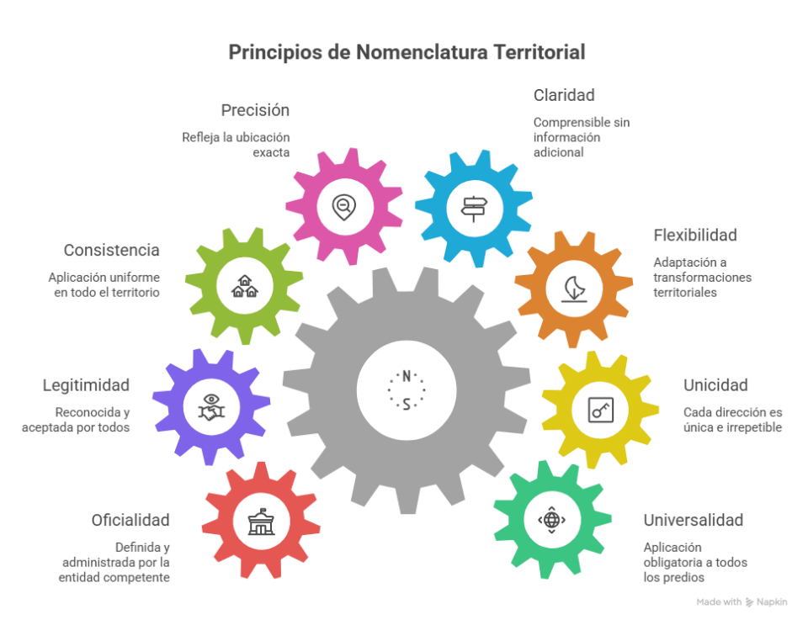
Ilustración 1: Pilares de éxito de la nomenclatura predial

- Universalidad: La nomenclatura debe aplicarse de manera obligatoria y sistemática a la totalidad de los predios, vías y unidades territoriales dentro de la jurisdicción, sin excepciones ni vacíos. Esto garantiza cobertura completa del territorio y evita zonas sin identificación oficial.
- Unicidad: Cada dirección asignada debe ser única e irrepetible dentro del ámbito territorial. No pueden existir duplicidades ni ambigüedades, lo que asegura la correcta individualización de los predios y facilita su identificación en bases de datos, sistemas de información y servicios.
- Flexibilidad: El sistema debe contar con una estructura que permita su adaptación a transformaciones del territorio, como procesos de urbanización, densificación o expansión urbana, sin requerir modificaciones estructurales constantes ni generar inconsistencias en la nomenclatura existente
- Claridad: Las direcciones deben ser comprensibles por sí mismas, con una estructura lógica y fácil de interpretar, que permita ubicar un predio sin necesidad de información adicional. Esto implica el uso de convenciones claras, ordenadas y de fácil lectura.
- Precisión: La nomenclatura debe reflejar con exactitud la ubicación del predio en el territorio, minimizando errores en su localización. Esto es fundamental para actividades como la prestación de servicios públicos, la gestión catastral, la atención de emergencias y la planificación urbana.
- Consistencia: Las reglas, criterios y formatos definidos deben aplicarse de manera uniforme en todo el territorio y a lo largo del tiempo. La consistencia evita interpretaciones discrecionales, facilita la interoperabilidad entre entidades y fortalece la confiabilidad del sistema.
- Legitimidad: La nomenclatura debe ser reconocida, aceptada y utilizada tanto por la administración como por la ciudadanía y los diferentes actores institucionales. Su legitimidad se construye mediante procesos normativos claros, socialización adecuada y uso efectivo en la vida cotidiana.
- Oficialidad: La nomenclatura debe ser definida, administrada y actualizada por la entidad competente o el ente delegado por la administración municipal, conforme a la normatividad vigente. Su asignación debe formalizarse mediante actos administrativos y registros oficiales, garantizando su validez jurídica, uso obligatorio y reconocimiento institucional en todos los procesos públicos y privados.
Este orden se apoya en un marco normativo sólido que ha evolucionado desde el Acuerdo 7 de 1932, que adoptó el sistema centesimal, hasta el Acuerdo 555 de 2014, que obligó a todas las entidades y empresas de servicios públicos a adoptar el estándar de Catastro como el único dato oficial

DIAGNÓSTICO Y DESAFÍOS DEL TERRITORIO

El sistema de nomenclatura de Bogotá se vio sometido durante décadas a un proceso de expansión urbana que desbordó los parámetros técnicos de la cuadrícula tradicional. La ciudad dejó de comportarse como un tablero regular y predecible para convertirse en un territorio de alta complejidad morfológica, donde la adaptación al relieve, la integración de antiguos municipios, los desarrollos no planificados y la ausencia de una rectoría técnica unificada generaron rupturas profundas en la identificación del espacio.
Este escenario produjo efectos acumulados: inconsistencias territoriales, nomenclaturas paralelas, ruido informativo, sobrecarga operativa y afectaciones directas en la vida cotidiana de la ciudadanía. La suma de estos factores deterioró la coherencia del sistema y evidenció que las intervenciones puntuales ya no eran suficientes para sostenerlo.
Para dimensionar la magnitud del sistema y comprender la escala operativa que enfrenta la ciudad, es necesario revisar algunos datos estructurales del territorio y del inventario predial de Bogotá.
Datos de Bogotá
En la actualidad Bogotá cuenta con un total de 2.890.251 predios distribuidos en tanto en el área urbana como rural, correspondiendo el 98% a predios urbanos. Administrativamente; Bogotá está dividida en 20 localidades de las cuales la Localidad de Sumpaz es la más grande y es netamente rural.
Frente al total de predios se tienen 2.367.526 que están clasificados como residenciales, sin embargo, hoy en día el 69% de ellos, corresponden a predios en régimen de propiedad horizontal y el 31% restante corresponden a predios en no propiedad horizontal.
La siguiente tabla muestra el número de predios desde el año 2010 a la fecha, donde se evidencia el constante crecimiento de la ciudad y por tanto la necesidad de tener una identificación acertada de los inmuebles, información básica para consolidar año a año el proceso de actualización catastral.

Año | Total predios | Variación en predios | Variación en porcentaje
2010 | 2.140.409
2011 | 2.213.981 | 73.572 | 3%
2012 | 2.269.252 | 55.271 | 2%
2013 | 2.326.968 | 57.716 | 3%
2014 | 2.384.390 | 57.422 | 2%
2015 | 2.429.238 | 44.848 | 2%
2016 | 2.481.705 | 52.467 | 2%
2017 | 2.543.290 | 61.585 | 2%
2018 | 2.587.226 | 43.936 | 2%
2019 | 2.643.666 | 56.440 | 2%
2020 | 2.681.883 | 38.217 | 1%
2021 | 2.706.313 | 24.430 | 1%
2022 | 2.742.388 | 36.075 | 1%
2023 | 2.776.362 | 33.974 | 1%
2024 | 2.817.536 | 41.174 | 1%
2025 | 2.890.251 | 72.715 | 3%
Tabla 1: Crecimiento en el número de predios en Bogotá - Fuente: UAECD

La magnitud del inventario predial y el crecimiento sostenido de la ciudad permiten dimensionar la escala del reto. Estos factores, combinados con la complejidad morfológica y operativa del territorio, se sintetizan en cuatro grandes desafíos estructurales que explican el deterioro del sistema de nomenclatura.

Los desafíos a los que se enfrentó Bogotá pueden resumirse en la siguiente ilustración:
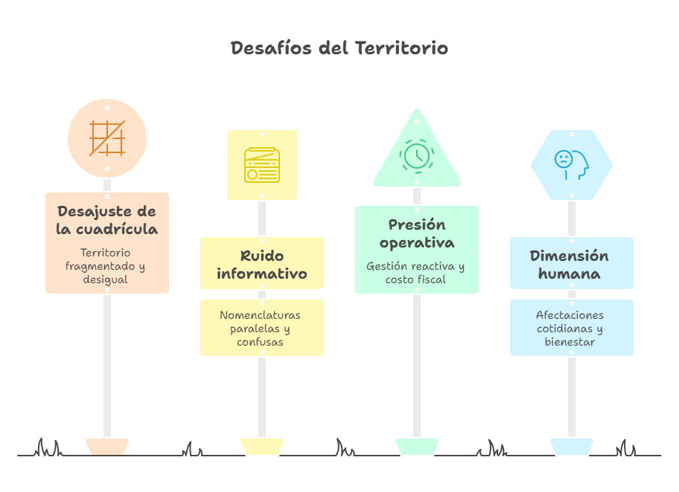
Ilustración 2: Casos particulares a los que se enfrentó Bogotá frente a la nomenclatura

Desafío estructural 1: Desajuste entre la cuadrícula ideal y un territorio fragmentado
La primera causa estructural del deterioro del sistema de nomenclatura proviene del desajuste entre el modelo geométrico que dio origen a la ciudad y la realidad territorial que se consolidó con el tiempo. Este problema se manifiesta en dos fenómenos estrechamente relacionados: por un lado, el choque entre la cuadrícula ideal y la morfología real del territorio; y por otro, la aparición de islotes de información derivados de integraciones territoriales y desarrollos no planificados. Ambos elementos explican cómo la ciudad perdió continuidad espacial y por qué la numeración dejó de responder a un patrón coherente.
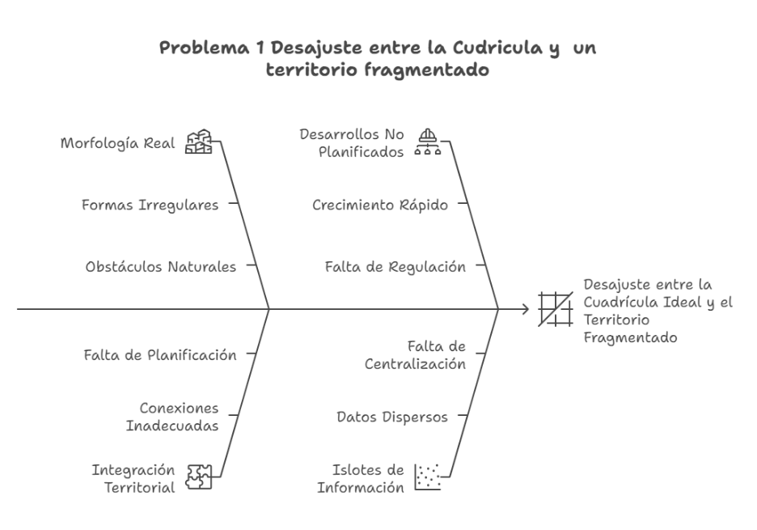
Ilustración 3: Crecimiento de la ciudad de manera fragmentada

El choque entre la cuadrícula ideal y la morfología real

El modelo original de organización urbana en Bogotá se basaba en la cuadrícula heredada de la tradición hispánica: manzanas regulares, vías perpendiculares y una estructura geométrica que facilitaba la orientación. Sin embargo, el crecimiento de la ciudad sobre terrenos con pendientes, la presencia de cerros, humedales y quebradas, así como la consolidación de asentamientos con trazados no planificados, hicieron imposible mantener esa geometría ideal.
Las vías comenzaron a adaptarse al relieve y a las condiciones locales, generando trazados curvos, diagonales, interrupciones y variaciones que rompieron la continuidad del patrón inicial. Como resultado, la estructura urbana dejó de responder a un esquema uniforme y surgieron configuraciones irregulares que dificultaban la lectura intuitiva del territorio y la aplicación consistente de las reglas tradicionales de numeración.

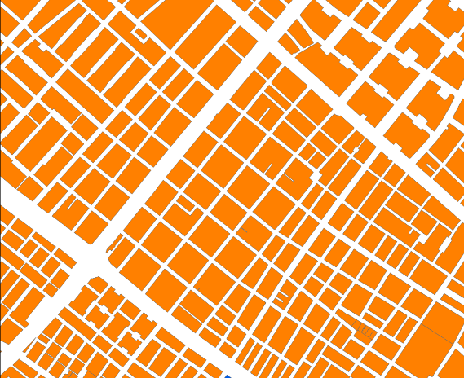
Ilustración 4: Conformación ideal siguiendo el modelo de cuadrícula española

Ilustración 5: Conformación urbanística acorde al terreno
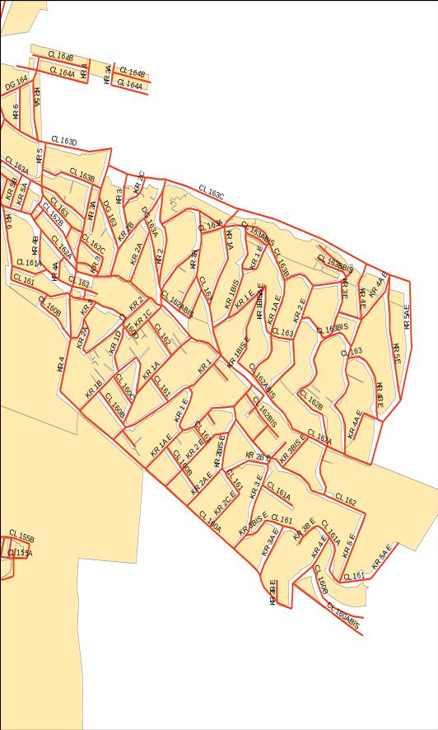
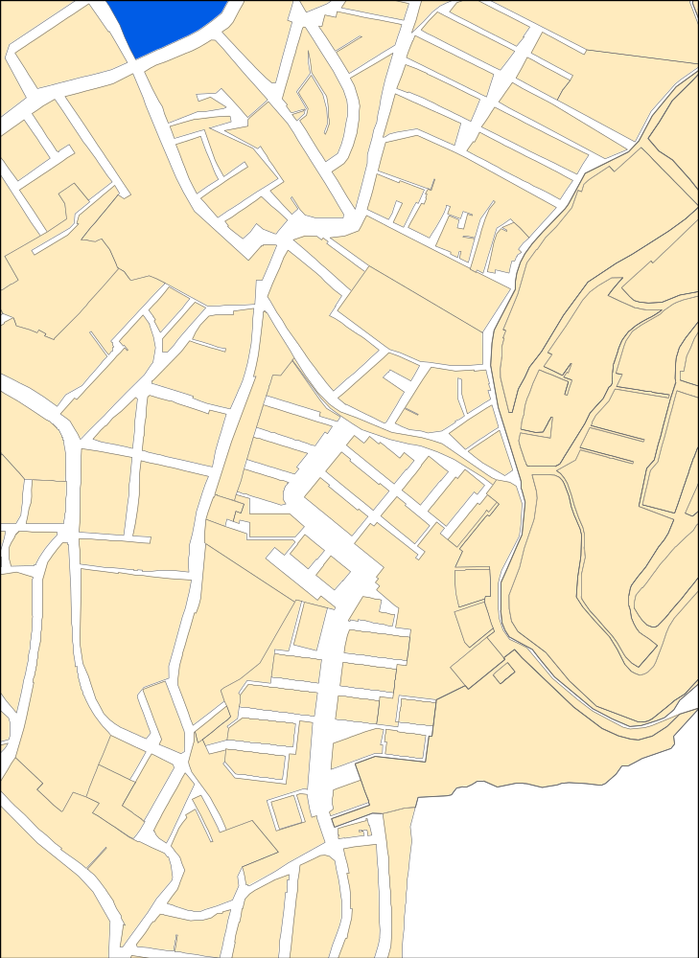

Los islotes de información por integración territorial y desarrollos no planificados

La ciudad acumuló inconsistencias en la información de direcciones debido a dos procesos que ocurrieron de manera paralela. Por un lado, la integración de antiguos municipios al territorio distrital incorporó áreas urbanas que habían desarrollado sus propios criterios de numeración y organización vial. Al no existir una armonización inmediata, estos sectores conservaron secuencias que no coincidían con las del resto de Bogotá, generando rupturas en la continuidad del sistema.
Por otro lado, en zonas periféricas y en áreas que aún no contaban con una planificación urbana consolidada, surgieron desarrollos formales e informales que requerían direcciones para trámites cotidianos. En ausencia de un modelo que permitiera anticipar su futura conexión con el entramado principal, la asignación de nomenclatura se realizaba de manera puntual, respondiendo a necesidades inmediatas, pero sin una visión de integración a largo plazo.
Con el tiempo, estas decisiones dieron lugar a sectores donde la numeración no seguía un patrón coherente, acumulando duplicidades, saltos y variaciones difíciles de corregir. La combinación de estos dos fenómenos produjo islotes de información: zonas donde la lógica general del sistema se interrumpía, afectando la orientación, la gestión operativa y la consistencia de las bases de datos territoriales del Distrito.

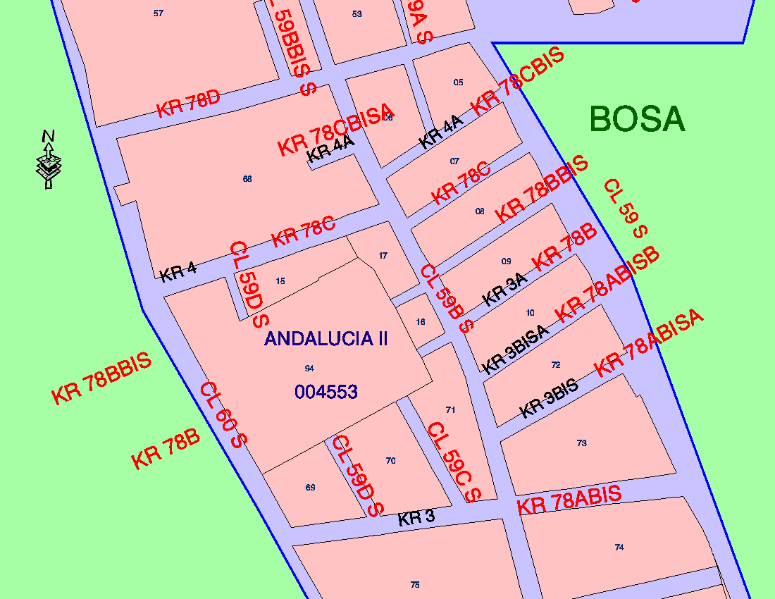
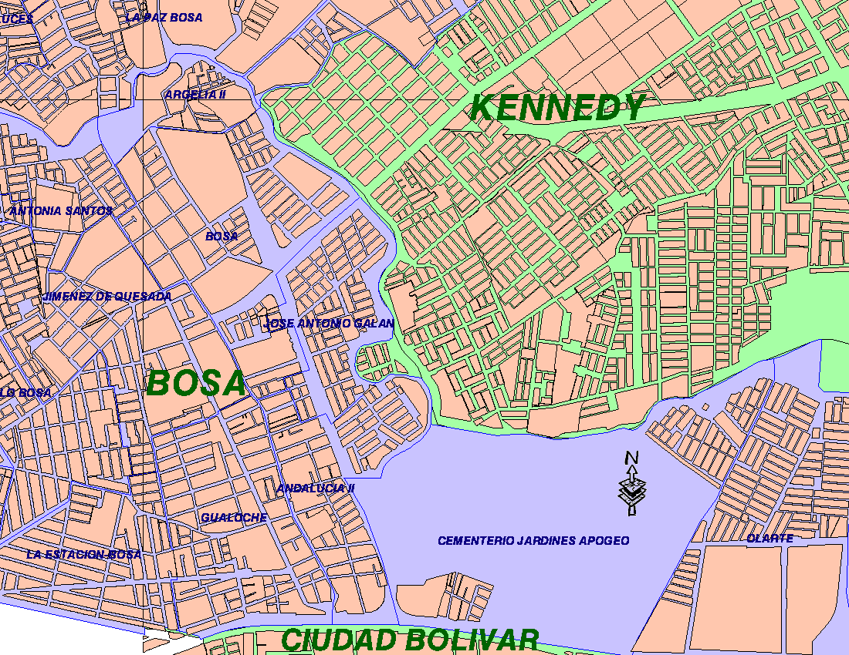

Ilustración 6: Incorporación de Municipios al Distrito. Encuentros de diferentes sistemas y orígenes

Desafío estructural 2: Ruido informativo y nomenclaturas paralelas

El segundo problema estructural surge de la coexistencia de múltiples sistemas de identificación espacial que operaron simultáneamente durante años. Este fenómeno se expresa en dos dimensiones complementarias: la generación de nomenclaturas paralelas por parte de actores operativos que necesitaban resolver situaciones inmediatas, y las barreras en la orientación ciudadana derivadas del ruido informativo acumulado. La interacción entre estas dos dinámicas explica la pérdida de claridad del dato y la confusión generalizada en la referencia espacial.

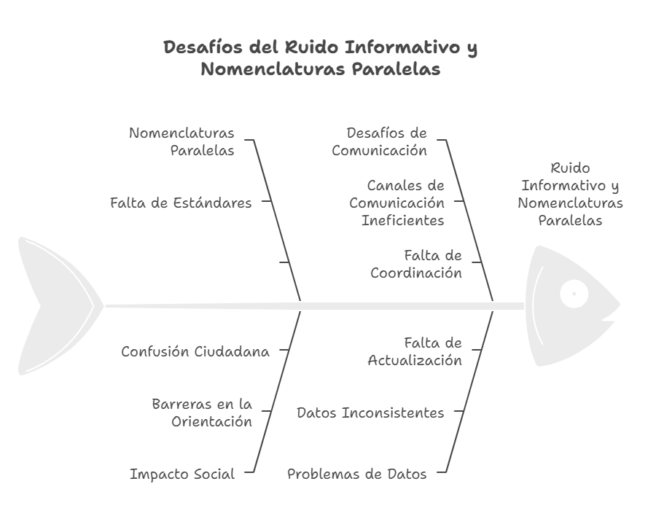
Ilustración 7: Análisis del ruido informativo y nomenclaturas paralelas

El fenómeno de las nomenclaturas paralelas

En distintos momentos del crecimiento urbano, la ausencia de una materialización oportuna de las direcciones oficiales y los tiempos prolongados para incorporar nuevos desarrollos a la base predial llevaron a que algunos actores operativos generaran identificaciones propias para poder prestar sus servicios.
Estas direcciones, creadas para resolver necesidades inmediatas, no seguían los criterios técnicos del sistema distrital y se asignaban sin una visión de integración al conjunto de la ciudad.
Con el tiempo, esta práctica produjo situaciones en las que un mismo inmueble podía aparecer con referencias distintas según la entidad o el servicio consultado. La coexistencia de múltiples identificadores para un solo predio generó inconsistencias en bases de datos, dificultades para la localización y confusión en trámites que dependían de una dirección única y estable.

Además, la falta de alineación entre estas nomenclaturas y el sistema oficial incrementó la complejidad operativa para las entidades encargadas de mantener la información territorial actualizada. Este fenómeno contribuyó a ampliar el ruido informativo del sistema, afectando la claridad del dato y dificultando la gestión cotidiana de procesos que requerían una referencia espacial precisa.

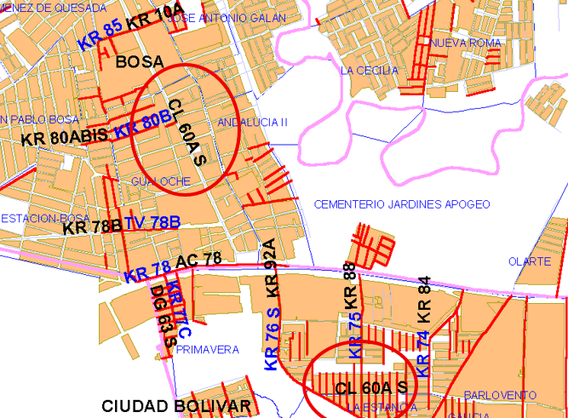
Ilustración 8: Duplicidad de información

El impacto social: barreras en la orientación ciudadana

El diagnóstico sociocultural evidenció que, aunque la ciudadanía reconoce el valor del sistema de nomenclatura, persisten dificultades que afectan su uso cotidiano. Los estudios de percepción realizados por el IEU en el año 2010, mostraron que una parte significativa de los habitantes convive con señales contradictorias o poco claras en su entorno inmediato.
El 48 por ciento de los encuestados reportó tener más de una placa instalada en su fachada, situación que genera confusión sobre cuál es la dirección oficial. Asimismo, el 41 por ciento manifestó que el orden de los números de calles y carreras en su sector no resulta intuitivo, y un 33 por ciento indicó que su dirección oficial se encuentra en zonas con acceso complejo o con señalización insuficiente.
Estos hallazgos reflejan que la falta de coherencia en la información territorial no solo afecta la orientación, sino que también incide en la manera en que las personas se relacionan con su entorno
urbano, especialmente en actividades como recibir correspondencia, ubicar servicios o guiar a terceros. El problema, por tanto, no se limita a la técnica: tiene una dimensión social que impacta directamente la experiencia del ciudadano en la ciudad.

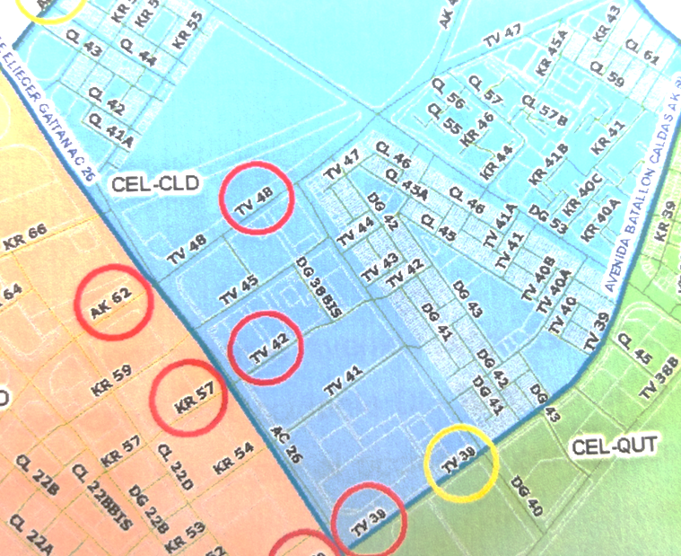

Ilustración 9: Incoherencia en la información: discontinuidad sobre el mismo eje como consecuencia de trabajos aislados realizados en diferentes tiempos (parches)

Ilustración 10: Ejemplo de errores en el crecimiento lógico de las carreras
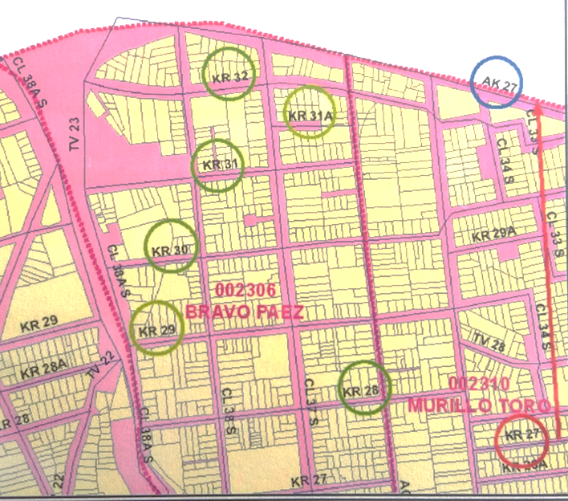

Desafío estructural 3: presión operativa, gestión reactiva y costo fiscal del error.
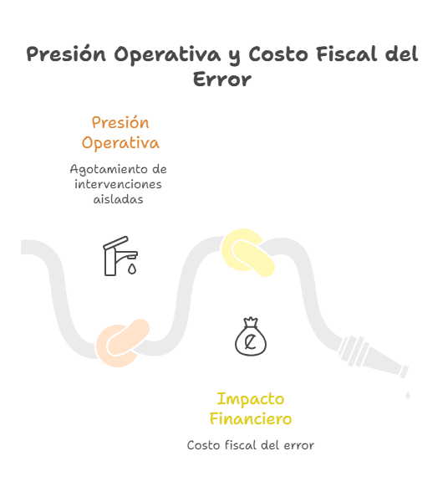
Ilustración 11: Consecuencias de la presión operativa

El tercer problema estructural está asociado a la presión operativa que enfrentó la entidad y a la gestión reactiva que caracterizó la administración de la nomenclatura durante décadas. Este problema se compone de dos elementos centrales: la sobrecarga generada por intervenciones aisladas que no se integraban al conjunto del territorio, y el costo operativo del error derivado de procesos repetitivos, verificaciones manuales y falta de criterios unificados. Ambos factores evidencian un modelo institucional insostenible que consumía recursos sin resolver las causas de fondo.

La presión operativa y el agotamiento de las intervenciones aisladas

La dinámica permanente de transformaciones prediales como englobes, desenglobes, demoliciones e incorporaciones de propiedad horizontal generaba una demanda constante de actualizaciones en la información de nomenclatura. Esta situación obligaba a la entidad a atender diariamente un volumen elevado de solicitudes de rectificación, certificaciones manuales y asignaciones puntuales, lo que incrementaba la carga operativa y dificultaba mantener la coherencia del sistema.
En este contexto, la respuesta institucional se centraba con frecuencia en resolver casos individuales o situaciones localizadas, sin que estas acciones se integraran plenamente al conjunto del territorio. Como resultado, los ajustes realizados para atender un predio, una manzana o un barrio no siempre se articulaban con la estructura urbana circundante, lo que podía generar nuevas inconsistencias en sectores colindantes.
Esta forma de gestión fragmentada evidenciaba que las intervenciones puntuales, aunque necesarias para resolver situaciones inmediatas, no eran suficientes para garantizar la estabilidad y continuidad del sistema de nomenclatura en el mediano y largo plazo.

El impacto financiero y el costo operativo del error

Antes de la adopción de un enfoque integral, la administración de la nomenclatura funcionaba de manera reactiva, atendiendo casos puntuales y corrigiendo inconsistencias a medida que se presentaban. Este esquema generaba una carga operativa creciente para el Distrito, pues cada intervención aislada requería verificaciones en campo, ajustes manuales y revisiones sucesivas que no resolvían las causas estructurales del problema.
La falta de una planificación territorial completa implicaba que distintos sectores de la ciudad acumularan inconsistencias durante años, lo que obligaba a realizar procesos de depuración extensos y repetitivos. A esto se sumaba la gestión constante de solicitudes ciudadanas relacionadas con rectificaciones o aclaraciones de direcciones, trámites que consumían tiempo y recursos institucionales.
Además, la ausencia de criterios unificados afectaba la coordinación entre entidades. Cuando la información de nomenclatura no coincidía entre bases de datos, era necesario actualizar señalización, cartografía o sistemas internos, generando esfuerzos adicionales y retrasos en la operación cotidiana. Esta fragmentación también dificultaba la interoperabilidad con empresas de servicios públicos y otros consumidores de información territorial, que dependían de datos consistentes para prestar servicios de manera eficiente.

En conjunto, estos factores evidenciaban que el modelo existente no era sostenible: la ciudad enfrentaba un problema acumulado que se manifestaba en altos costos operativos, duplicidad de esfuerzos y dificultades para mantener la coherencia del sistema. Este escenario hacía evidente la necesidad de superar la gestión reactiva y avanzar hacia un esquema que permitiera reducir la recurrencia de intervenciones y garantizar la estabilidad del dato en el largo plazo

Desafío estructural 4: la dimensión humana y las afectaciones cotidianas.

El cuarto desafío estructural evidencia que la crisis de la nomenclatura no solo era técnica o administrativa, sino también humana. Este problema se expresa en un conjunto de afectaciones cotidianas que recaen directamente sobre la ciudadanía, reunidas en el subproblema de la dimensión humana: incertidumbre en trámites, dificultades en actividades económicas locales, barreras en el acceso a servicios públicos y pérdida de confianza en la información territorial. Estas situaciones muestran cómo la inestabilidad de la dirección impactaba la vida diaria de miles de habitantes
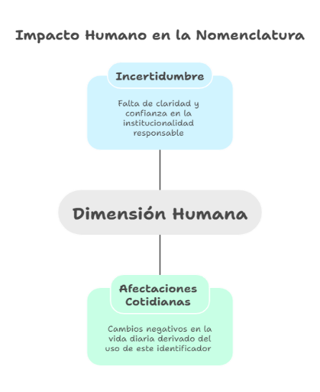
Ilustración 12:Impacto de la dimensión humana

La dimensión humana: incertidumbre y afectaciones cotidianas

Antes de la consolidación del sistema unificado, la ciudad enfrentaba dificultades que afectaban la vida diaria de muchos ciudadanos. En un contexto en el que la dirección física era el principal mecanismo de localización, comunicación y acceso a servicios, la falta de una nomenclatura clara y consistente generaba incertidumbre y trámites adicionales para distintos grupos de la población.
Las dificultades en trámites y comunicaciones importantes se evidenciaban en retrasos o confusiones cuando existían direcciones duplicadas o inconsistentes. Para muchas personas, especialmente adultos mayores, la dirección escrita era el único punto de contacto disponible, lo que hacía más evidente la necesidad de un sistema confiable.
Las afectaciones económicas en actividades locales eran frecuentes. Emprendedores, comercios y pequeños negocios dependían de una dirección precisa para recibir proveedores, orientar clientes y desarrollar actividades comerciales. Cuando la nomenclatura no coincidía o no estaba actualizada, se generaban pérdidas de tiempo, costos adicionales y dificultades para posicionarse en el entorno barrial.
También existían barreras en el acceso a servicios esenciales. En algunos casos, las empresas de servicios públicos requerían verificaciones o certificaciones adicionales cuando la información de nomenclatura no era consistente. Esto implicaba demoras en la instalación o actualización de servicios básicos y aumentaba la carga operativa tanto para los usuarios como para las entidades.
Estas situaciones, aunque diversas, tenían un elemento común: mostraban la importancia de contar con un sistema de nomenclatura estable, coherente y administrado de manera centralizada. La transición hacia el modelo de Ejes Estructurantes respondió precisamente a esta necesidad, permitiendo mejorar la claridad del dato, reducir la incertidumbre y fortalecer la confianza ciudadana en la información territorial del Distrito.


Ilustración 13: Incentidumbre en la nomenclatra oficial - Imagen tomada del Diario El Tiempo

LA ESTRATEGIA DE TRANSFORMACION SISTÉMICA

Los problemas identificados en el capítulo anterior -inconsistencias acumuladas, duplicidades numéricas, fragmentación operativa, rupturas en la continuidad territorial y una señalética heterogénea- demostraron que la nomenclatura de Bogotá no podía corregirse mediante ajustes puntuales. La ciudad requería una transformación estructural que reorganizara la lógica del sistema, modernizara la gestión del dato, garantizara su materialización coherente en el territorio y asegurara su adopción por parte de instituciones y ciudadanía. Para enfrentar estos desafíos, la UAECD desarrolló una estrategia de transformación sistémica compuesta por cuatro soluciones articuladas: una solución conceptual, que redefinió la estructura del sistema; una solución tecnológica, que consolidó el dato único; una solución material, que llevó el modelo al espacio urbano; y una solución operativa y social, que garantizó su legitimidad y uso efectivo. A continuación, se presentan estas cuatro dimensiones, cada una con sus componentes específicos.

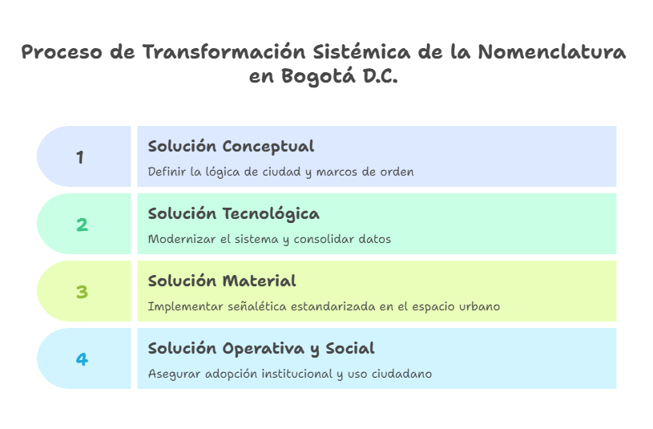
Ilustración 14: La solución planteada por Bogotá en cuatro dimensiones

CONCEPTUAL: REORGANIZAR LA CIUDAD DESDE SU ESTRUCTURA
La primera solución aborda el corazón conceptual del sistema: reorganizar la ciudad desde su estructura vial para restablecer la coherencia perdida. Esta solución integra tres componentes fundamentales: el liderazgo técnico en la definición de la Red Estructurante y su validación académica; la revisión histórica que permitió recuperar denominaciones oficiales con legitimidad social; y la creación de las Zonas Unificadas de Nomenclatura como polígonos de orden territorial. En conjunto, estos elementos reconstruyen la lógica base sobre la cual se proyecta la numeración de manera consistente en toda la ciudad.

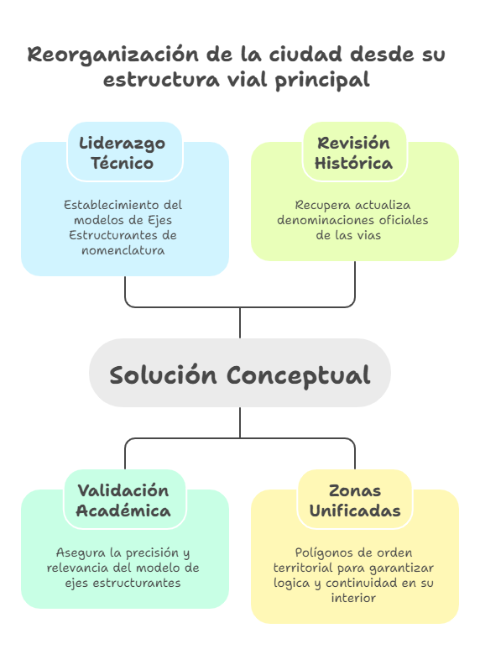

Ilustración 15: Solución conceptual

Liderazgo técnico en la red estructurante y validación académica

El punto de partida fue la formulación de un modelo capaz de restablecer la coherencia del sistema a partir de la estructura vial de la ciudad. La UAECD identificó que la clave no estaba en ajustar direcciones aisladas, sino en definir un conjunto de vías principales con estabilidad numérica que sirvieran como referencia para ordenar el resto del territorio. Esta Red Estructurante se convirtió en el fundamento conceptual del modelo: un sistema jerarquizado de corredores que fija la lógica de numeración y permite proyectarla de manera consistente en cada sector, incluso en aquellos con trazados irregulares o con rupturas históricas.

La entidad desarrolló una fase de investigación y pilotaje que permitió evaluar cómo la estabilidad de los ejes principales influía en la orientación ciudadana y en la consistencia de la información territorial. Los resultados mostraron que, al organizar la ciudad desde su estructura vial mayor, era posible absorber variaciones morfológicas, corregir discontinuidades y reducir la dispersión de criterios que había caracterizado la gestión previa. Para contar con una validación independiente, la UAECD encargó un diagnóstico al Instituto de Estudios Urbanos de la Universidad Nacional. El análisis académico confirmó que el modelo cumplía principios esenciales para un sistema de direcciones: unicidad, continuidad, no repetición y coherencia interna. Esta evaluación externa fortaleció la base técnica del proceso y orientó su implementación operativa. La Red Estructurante se consolidó, así como el marco que articula todos los componentes posteriores del sistema.

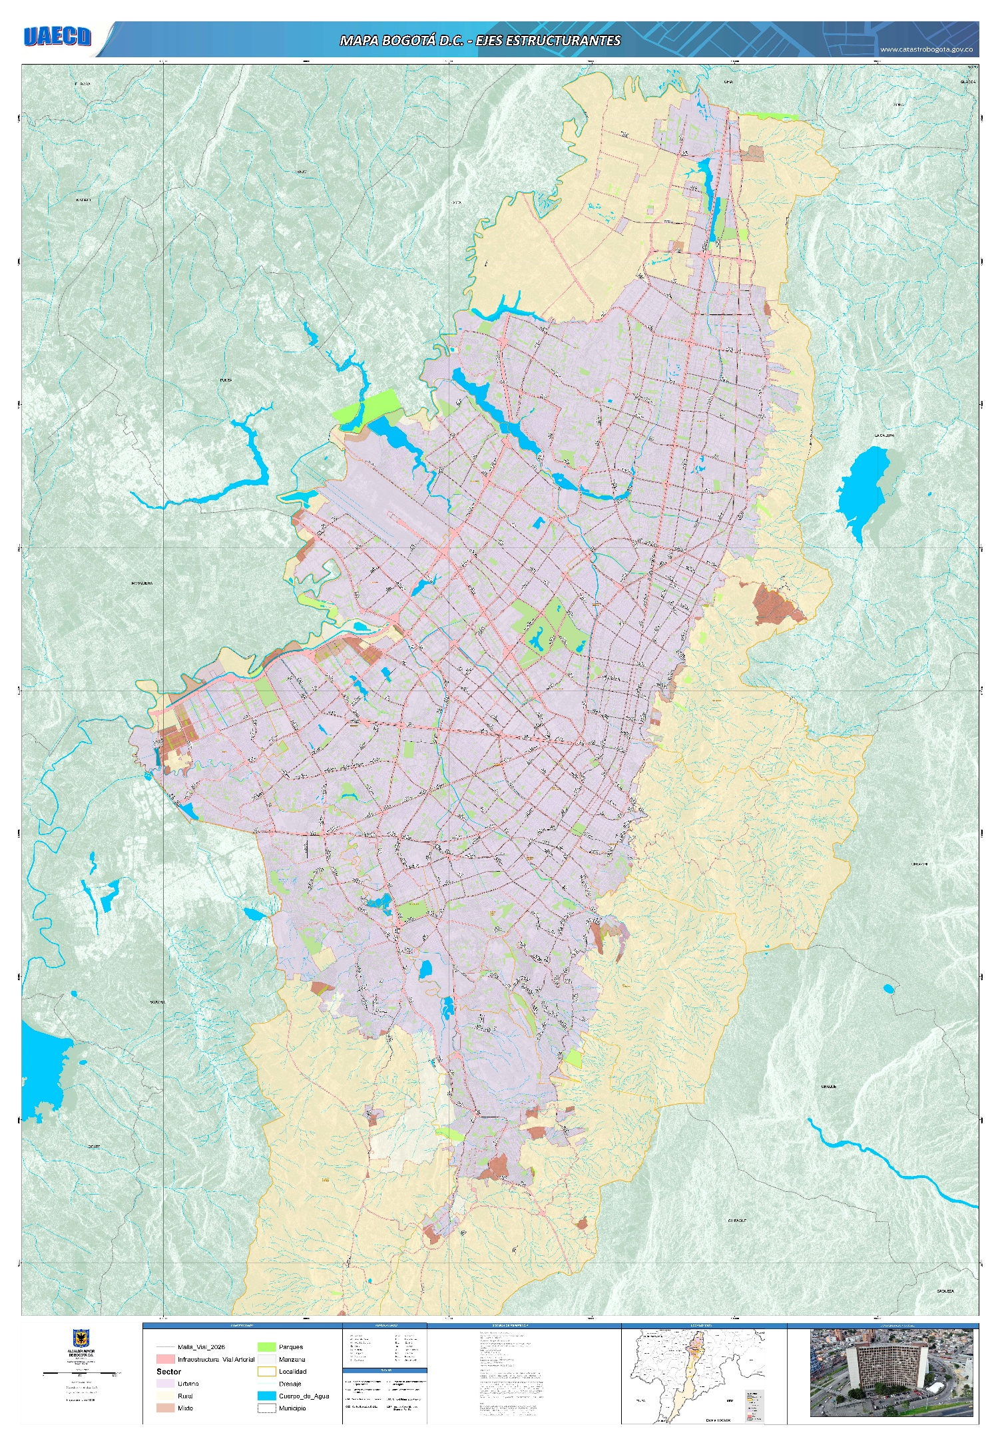
Ilustración 16: Mapa ejes estructurantes Bogotá. Fuente: Unidad Administrativa Especial de Catastro Distrital-2026

Revisión histórica y recuperación de denominaciones oficiales

La transformación del sistema también requirió revisar la trayectoria normativa de la ciudad. Durante décadas coexistieron nombres oficiales, denominaciones tradicionales y referencias informales que generaban confusión y debilitaban la coherencia del sistema. La UAECD adelantó un trabajo sistemático de análisis de acuerdos y actos administrativos para identificar las denominaciones oficiales de las vías principales y su correspondencia con el uso ciudadano. Este ejercicio permitió integrar nombres históricos y de amplio reconocimiento social con la numeración técnica, fortaleciendo la legitimidad del sistema y facilitando la orientación en sectores donde la referencia cultural es determinante. La recuperación de estos referentes permitió que el modelo no solo ordenara la ciudad desde lo técnico, sino que también reconociera la memoria urbana que los habitantes utilizan para ubicarse.

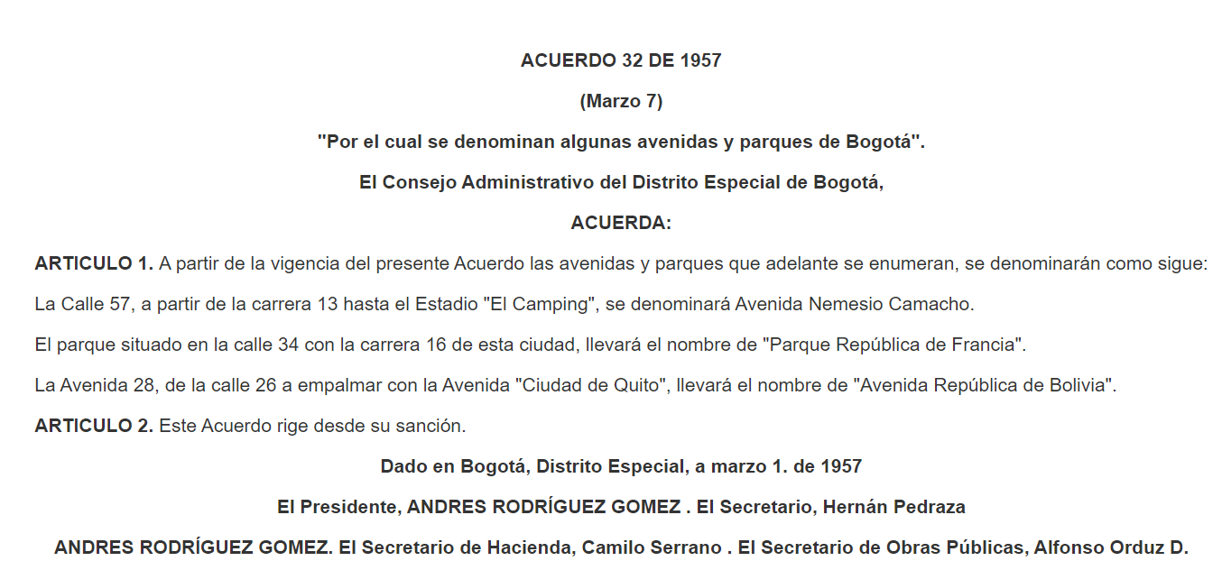
Ilustración 17: Revisión y actualización de nombres asignados a vías

Zonas Unificadas de Nomenclatura: polígonos de orden territorial
La Red Estructurante definió la lógica general del sistema, pero su aplicación en el territorio requería una herramienta que permitiera traducir esa estructura a unidades manejables, coherentes y verificables. Para ello se diseñaron las ZUN, polígonos delimitados por el cruce de los ejes viales principales que actúan como marcos de orden para la asignación y el control de la numeración. Su función no era simplemente dividir la ciudad, sino crear espacios de coherencia interna donde los rangos numéricos pudieran proyectarse sin interferencias, duplicidades ni solapamientos con sectores vecinos. Cada ZUN opera como un contenedor territorial en el que la numeración se comporta de manera estable y predecible. Al estar delimitada por vías de primer orden, la zona adquiere límites claros que permiten regular los incrementos, corregir desviaciones históricas y absorber las variaciones morfológicas que caracterizan a Bogotá. Esta estructura evita que los ajustes realizados en un sector generen inconsistencias en otro, problema recurrente en la gestión previa, donde la ciudad funcionaba como un mosaico de decisiones aisladas sin articulación entre sí.

La utilidad de las ZUN se hace evidente cuando se observa su aplicación en territorios reales. Un polígono de gestión puede quedar enmarcado, por ejemplo, por la Avenida Calle 80, la Avenida Calle 72, la Avenida Carrera 68 y la Avenida Boyacá (Kra 72). Dentro de ese espacio, la numeración se proyecta siguiendo la lógica de los ejes que lo delimitan, lo que permite que todas las direcciones mantengan continuidad, que los rangos no se superpongan y que la información territorial se mantenga estable incluso cuando se incorporan nuevos desarrollos, se realizan englobes o se modifican accesos. Las ZUN no son una división administrativa más, sino el mecanismo que permitió que el modelo pasara de la teoría a la operación. Constituyen el puente entre la Red Estructurante y la realidad urbana, garantizando que la numeración se aplique de manera consistente, verificable y sostenible en el tiempo.

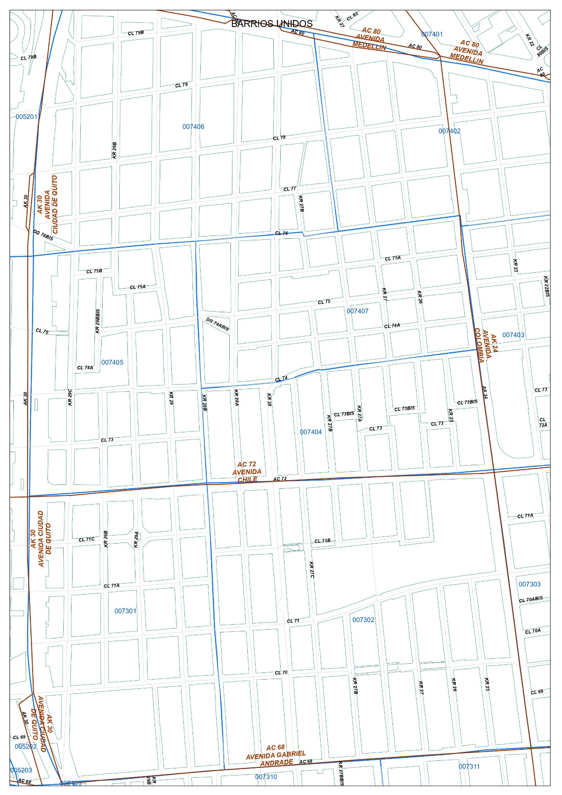
Ilustración 18: Ejemplo de ZUN en Bogotá. Fuente: Unidad Administrativa Especial de Catastro Distrital - 2026

SOLUCIÓN TECNOLÓGICA: CONSOLIDAR EL DATO ÚNICO
La segunda solución se centra en la modernización tecnológica necesaria para consolidar un dato único, trazable y confiable. Esta dimensión articula dos componentes esenciales: el salto de lo análogo a lo digital mediante la adopción del SIG como plataforma de gestión, y la metodología de campo que garantiza la calidad del dato frente a la complejidad real del territorio. La combinación de estas herramientas permitió superar la dispersión de versiones, depurar la malla vial y asegurar que cada actualización se integrara de manera inmediata y verificable.

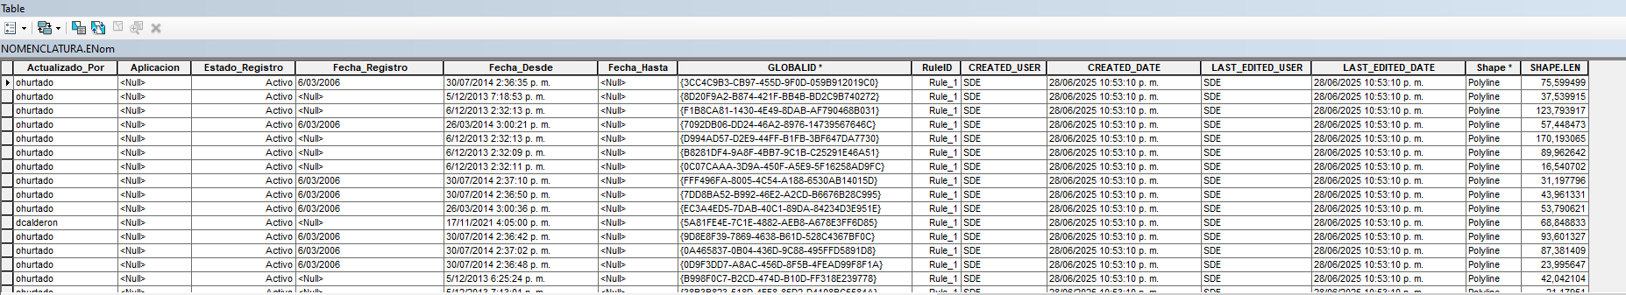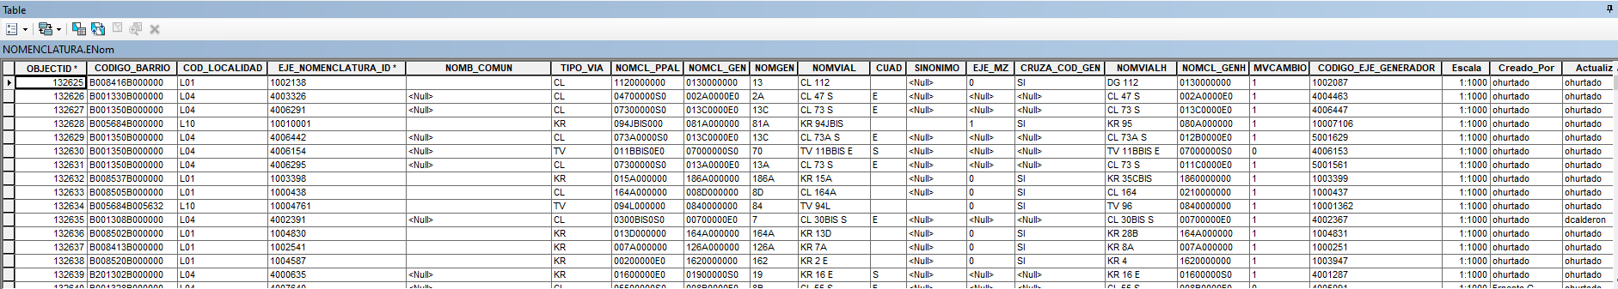
Ilustración 19: Base de datos de malla vial de Bogotá D.C. Fuente: Unidad Administrativa Especial de Catastro Distrital - 2026

El salto de lo análogo a lo digital: el SIG como plataforma de gestión

La modernización tecnológica fue un componente esencial del proceso. La administración de la nomenclatura había dependido históricamente de planos impresos, anotaciones manuales y actualizaciones parciales que dificultaban mantener una visión unificada del territorio. La migración hacia un entorno digital basado en sistemas de información geográfica permitió consolidar la red vial y la nomenclatura en una estructura única, trazable y actualizable en tiempo real. Este cambio implicó reconstruir la malla vial como una capa geográfica coherente, depurar geometrías, corregir discontinuidades, ajustar sentido de los arcos y establecer relaciones formales entre vías principales, locales y elementos del espacio público. La creación de la capa ENOM (ejes de nomenclatura) permitió que cada modificación, desde la apertura de una vía hasta la corrección de un tramo, se integrara de manera inmediata al sistema, evitando la dispersión de versiones y la duplicidad de criterios que caracterizaba la gestión anterior. La digitalización también transformó la relación con la ciudadanía y con los consumidores institucionales de información. Herramientas como Catastro en Línea hicieron posible que el dato oficial estuviera disponible sin intermediación, reduciendo la dependencia de trámites presenciales y fortaleciendo la transparencia. La interrelación con otras entidades mejoró sustancialmente, pues el sistema dejó de ser un conjunto de documentos aislados para convertirse en una plataforma viva que articula la información territorial del Distrito.

Metodología de campo y calidad del dato: el modelo frente a la realidad urbana
La implementación del modelo exigió un ejercicio territorial capaz de contrastar la estructura conceptual con la complejidad física de Bogotá. La ciudad no se comporta como una cuadrícula abstracta: es un territorio con pendientes pronunciadas, tramas irregulares, edificaciones con múltiples accesos, usos superpuestos y dinámicas barriales que no siempre coinciden con la geometría formal. Por esta razón, la verificación en campo se convirtió en un componente indispensable para garantizar que la numeración proyectada respondiera a la realidad funcional de cada predio y de cada vía.

Los equipos técnicos recorrieron sistemáticamente la ciudad para documentar la infraestructura existente y, sobre todo, para identificar los accesos reales utilizados por residentes, comercios y servicios. Este trabajo permitió reconocer que la dirección no es únicamente un atributo cartográfico, sino un elemento operativo que articula la prestación de servicios públicos, la atención de emergencias, la logística urbana y la vida cotidiana. La ubicación de puertas activas, accesos secundarios, puntos de entrega, contadores y timbres fue determinante para asignar identificadores que reflejaran el funcionamiento concreto de cada unidad de vivienda o actividad económica.
La información recolectada en terreno fue sometida a un proceso riguroso de digitalización, depuración y análisis técnico. Los comités de revisión, realizados de manera periódica, permitieron resolver situaciones atípicas, ajustar inconsistencias y asegurar que la información final mantuviera coherencia con el modelo y con la diversidad del territorio. Este ciclo continuo de verificación y control de calidad consolidó un sistema robusto, capaz de sostenerse en el tiempo y de adaptarse a la dinámica urbana sin perder estabilidad ni precisión
.

Solución material: llevar el modelo al espacio urbano

La tercera solución aborda la expresión física y operativa del sistema en la ciudad, garantizando que la información técnica se traduzca en elementos visibles, coherentes y funcionales en el territorio. Esta dimensión se estructura en dos componentes diferenciados: primero, la excelencia tecnológica en la interfaz física, que define los estándares de diseño, legibilidad, materiales y criterios de visibilidad de las placas; y segundo, la materialización operativa del dato en la calle, que asegura su instalación continua, verificable y articulada con los accesos reales y las dinámicas urbanas. La integración de estos dos elementos permitió que el modelo dejara de existir únicamente en plataformas digitales para convertirse en un sistema tangible, confiable y plenamente incorporado a la experiencia cotidiana de la ciudad.

Excelencia tecnológica en la interfaz física

La transformación del sistema de nomenclatura solo podía completarse cuando la información técnica y digital se hiciera visible en el territorio de manera clara, uniforme y confiable. La materialización física en las fachadas no fue un componente accesorio, sino la pieza que permitió que el modelo se integrara a la experiencia cotidiana de la ciudadanía.
Durante años, la ciudad convivió con placas heterogéneas, tamaños dispares, tipografías improvisadas y materiales que perdían legibilidad con el tiempo. Esta diversidad no solo afectaba la orientación, sino que debilitaba la coherencia del sistema y generaba incertidumbre sobre cuál era la dirección oficial. Para superar estas limitaciones, se adoptaron estándares de diseño basados en criterios científicos de visibilidad, ergonomía y percepción. La selección de la tipografía ClearviewHwy respondió a estudios que demostraron su capacidad para mejorar la lectura sin necesidad de aumentar el tamaño de la placa, lo que permitió optimizar la información en espacios reducidos y garantizar una lectura más rápida en condiciones de movilidad. La incorporación de un diseño en altas y bajas, junto con materiales reflectivos de alta durabilidad, aseguró que la información fuera legible desde distancias operativas para peatones y conductores, incluso en condiciones de baja iluminación o para personas con disminución visual asociada a la edad.

La estandarización de la interfaz física permitió que la ciudad pasara de un conjunto disperso de señales a un sistema unificado, reconocible y consistente. Esta coherencia fortaleció la confianza en el dato oficial, facilitó la labor de servicios de emergencia y logística, y mejoró la experiencia de orientación para residentes y visitantes. La placa dejó de ser un elemento aislado para convertirse en la expresión tangible de un modelo técnico robusto, conectando la estructura conceptual, la plataforma digital y la realidad urbana en un mismo lenguaje visual.

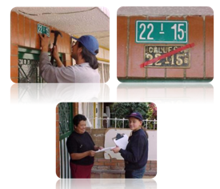
Ilustración 20: Materialización de placas domiciliarias

Materialización operativa: el dato en la calle

La fase final de la estrategia consistió en llevar el modelo desde los sistemas de información hasta el paisaje urbano. La materialización no fue un trámite accesorio, sino el momento en que la ciudad comenzó a ver y a usar el sistema renovado. La instalación de placas en vías y predios se realizó bajo criterios técnicos que buscaban garantizar continuidad, legibilidad y orientación efectiva. En el espacio público, la señalización vial se instaló siguiendo un principio de visibilidad cruzada: cada intersección debía contar con placas ubicadas de manera diagonal para permitir que peatones y conductores pudieran orientarse desde cualquier punto de la esquina. En el ámbito domiciliario, la placa dejó de ser un elemento estático para convertirse en la expresión del uso real del predio.
La metodología de campo permitió identificar accesos principales, secundarios e incluso accesos funcionales que, aunque no fueran evidentes desde la geometría del lote, resultaban determinantes para la prestación de servicios públicos o la atención de emergencias. Durante la transición, se adoptó una regla histórica para evitar confusiones: las placas antiguas se cruzaban con una línea roja que indicaba su cancelación. Esta señal convivía temporalmente con la nueva placa oficial, permitiendo que la ciudadanía reconociera el cambio sin perder referencias previas.

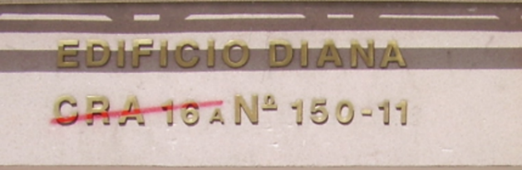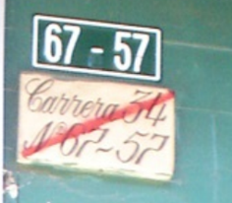
Ilustración 21: Ejemplos de placas anuladas en Bogotá. Fuente: Unidad Administrativa especial de Catastro Distrital - 2026

Solución operativa y social: garantizar adopción y legitimidad

Homologación interinstitucional: hacia el dato único

La efectividad del modelo dependía de que la nueva dirección fuera reconocida por todos los actores que operan sobre el territorio. La homologación consistió en entregar la base de datos oficial a las empresas de servicios públicos, operadores postales y entidades como la Superintendencia de Notariado y Registro, garantizando que la dirección utilizada en facturación, correspondencia y trámites coincidiera exactamente con la registrada en el sistema catastral. El Acuerdo 555 de 2014 estableció un periodo de transición para que las empresas adoptaran la base de datos de la UAECD como único referente oficial. Este proceso permitió eliminar la coexistencia de direcciones paralelas, reducir la inseguridad jurídica y asegurar que la información territorial utilizada por el sector público y privado respondiera a un mismo estándar técnico. La homologación consolidó el principio del dato único, fortaleciendo la interoperabilidad institucional y garantizando que la dirección oficial fuera un elemento confiable para la gestión urbana.

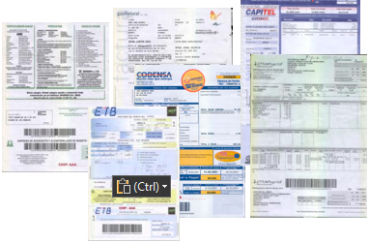
Ilustración 22: Homologación de nomenclatura domiciliaria

Cultura ciudadana y legitimidad social del sistema

La nomenclatura es, ante todo, una convención colectiva. Su eficacia depende de que la ciudadanía la reconozca, la comprenda y la utilice. Por esta razón, la fase de materialización estuvo acompañada de una estrategia de sensibilización que buscó explicar el sentido del cambio y fortalecer la apropiación social del sistema. La UAECD desarrolló espacios de diálogo con alcaldías locales, juntas de acción comunal, comerciantes y residentes. En estos encuentros se presentaron los beneficios técnicos de la unificación, la importancia de contar con una dirección oficial clara y la manera en que el nuevo sistema mejoraba la orientación, la prestación de servicios y la seguridad urbana. Los estudios de percepción realizados posteriormente mostraron una alta comprensión del modelo y una mejora significativa en la capacidad de los ciudadanos para ubicarse en la ciudad. La nomenclatura dejó de ser un código administrativo para convertirse en una herramienta de derecho a la ciudad, facilitando el acceso a servicios, fortaleciendo la identidad territorial y mejorando la experiencia urbana cotidiana.

RESULTADOS E IMPACTOS: LA CONSOLIDACIÓN DE UN SISTEMA TERRITORIAL MODERNO
La estrategia integral desarrollada por la UAECD permitió transformar la nomenclatura de Bogotá en un sistema moderno, coherente y verificable. El proceso dejó atrás décadas de fragmentación, duplicidades y criterios divergentes, y consolidó un modelo basado en ejes estructurantes, dato único y materialización física. Los resultados obtenidos demuestran avances sustantivos en seguridad jurídica, eficiencia operativa, legibilidad urbana y derecho a la identidad territorial. La ciudad pasó de un escenario de inconsistencias históricas a un sistema unificado que articula bases gráficas y alfanuméricas, integra la señalética oficial y garantiza la trazabilidad de la información.

Mejora en la percepción y ubicación ciudadana

La adopción de los ejes estructurantes fortaleció la comprensión del sistema por parte de la ciudadanía. Estudios del Instituto de Estudios Urbanos evidenciaron en su momento que el 87 por ciento de los habitantes identifica correctamente el norte y el sur, y el 70 por ciento reconoce adecuadamente las avenidas principales. La nomenclatura se consolidó como una convención colectiva que redujo las barreras de orientación que afectaban al 41 por ciento de la población antes de la intervención. La estabilidad del código, la coherencia de la señalética y la claridad de la estructura numérica facilitaron la navegación urbana y reforzaron la confianza en la dirección oficial.

Dimensión evaluada | Hallazgo principal | Indicador cuantitativo | Interpretación técnica
Comprensión del sistema | Reconocimiento de la lógica del modelo y su estructura numérica | 87 por ciento identifica correctamente los puntos cardinales | La reorganización desde la Red Estructurante restableció la intuición espacial
Reconocimiento de vías principales | Las avenidas funcionan como referencias estables | 70 por ciento identifica adecuadamente las avenidas principales | La señalética estandarizada fortaleció la orientación urbana
Claridad del orden numérico | Reducción de confusiones sobre la secuencia de calles y carreras | 41 por ciento reportaba dificultades antes de la intervención | La numeración creciente dentro de las ZUN eliminó saltos y duplicidades
Conocimiento general del sistema | La ciudadanía asocia la dirección con un sistema técnico | Evidencia cualitativa de apropiación conceptual | La pedagogía institucional fortaleció la comprensión del modelo
Aceptación del cambio | La señalética unificada aumentó la legitimidad social | Tendencia positiva en percepción y confianza | La integración entre memoria urbana y técnica consolidó la aceptación
Tabla 2: Resultados de estudio sobre Aceptación, comprensión efectividad efectuado por el Instituto de Estudios Urbanos de la Universidad nacional. 2010

Depuración masiva e integridad del dato único
La solución tecnológica permitió limpiar décadas de inconsistencias acumuladas mediante procesos de depuración a escala industrial.
- Volúmenes de Limpieza: Al inicio del proceso se identificaron 181.675 registros inconsistentes (sin relación PDOM vs NDOM). A través de proyectos de unificación masiva, se logró la correspondencia total en un inventario de 655.302 lotes.
- Resultados de la vigencia 2017: De acuerdo con el Informe de Gestión (Documento 3), en ese año se alcanzó la depuración total de 159.494 lotes en diversas localidades. Destaca la intervención en zonas de morfología compleja como Ciudad Bolívar, donde se unificaron 17.671 lotes en barrios críticos como Juan Pablo II, Villa Gloria y Lucero Alto, permitiendo que miles de familias obtuvieran una identidad urbana oficial.
- Eficiencia Operativa: El despliegue de profesionales permitió alcanzar un rendimiento estándar de 200 lotes diarios por profesional, asegurando una actualización dinámica y de alta calidad del sistema.
- Captura de la Realidad Funcional: El censo uno a uno de accesos permitió identificar nomenclaturas secundarias e "incluyes", reconociendo el predio como un microcosmos de servicios y eliminando el anonimato de unidades económicas y de vivienda

Blindaje Institucional: Normatividad y Estandarización de Procesos
Antes de la consolidación normativa de 2011–2014, la estructura institucional ya había avanzado en la definición de responsabilidades técnicas. En 1997, el Decreto 28 asignó explícitamente a la División de Cartografía del DACD la función de “mantener actualizada la cartografía del Distrito Capital y fijar oficialmente la nomenclatura vial y domiciliaria de los predios”. Esta delegación operativa permitió que la competencia otorgada por el Acuerdo 1 de 1981 se materializara en una dependencia técnica especializada, facilitando posteriormente los procesos de actualización masiva y la materialización física del sistema. (Decreto 28 de 1997, Art. 2)
La consolidación del sistema se apoyó en tres instrumentos estratégicos que garantizaron la seguridad jurídica y la eficiencia administrativa:

- “El Decreto 615 de 2011 estabilizó los criterios técnicos generales del sistema (Ejes y ZUN) y ratificó a la UAECD como autoridad única en la asignación, unificación e instalación de la nomenclatura urbana.”. Su impacto fundamental fue la articulación con las Oficinas de Registro de Instrumentos Públicos (ORIP), permitiendo que la nomenclatura oficial se incluya en los certificados de libertad, blindando la seguridad jurídica de la propiedad inmueble.
- Acuerdo 555 de 2014 (Unificación de Servicios Públicos): Representó el fin de las "nomenclaturas paralelas" al obligar a todas las Empresas de Servicios Públicos (ESP) y operadores de correo a adoptar el estándar de la UAECD como el único oficial. Esto garantizó que la facturación y la atención de emergencias operen sobre una referencia geográfica inequívoca.
- Unificación de Procesos y Procedimientos: Como resultado de la modernización interna, se implementó el Documento Técnico de Asignación y Edición de Nomenclatura bajo el proceso de Gestión de Información Catastral y Valuatoria. Este instrumento estandarizó los criterios para casos complejos (propiedad horizontal, mejoras y predios dispersos), garantizando la identidad exacta entre las bases alfanuméricas y cartográficas, eliminando el ruido informativo en la gestión del dato.
Resultado estratégico derivado del Blindaje Institucional: Uso interinstitucional de la capa ENOM, adopción de la capa de ejes de nomenclatura vial (ENOM) por parte de la Secretaría Distrital de Planeación (SDP) permitió proyectar nuevos desarrollos urbanísticos sobre una referencia única, asegurando que la ciudad crezca con orden desde su diseño.

Materialización física y experiencia urbana

La instalación de placas de nomenclatura domiciliaria en las fachadas mejoró la interacción del ciudadano con su entorno, mediante la aplicación de estándares técnicos de diseño, legibilidad y visibilidad, acordes con su uso, propósito y condiciones de instalación, y respaldados por una tradición institucional consolidada en la gestión de placas oficiales.
• Diseño de Vanguardia: La adopción de la fuente ClearviewHwy permite una lectura un 20% más rápida. El diseño en “altas y bajas” y el uso de materiales reflectivos aseguran legibilidad desde 40 metros de distancia, incluso para conductores a 30 km/h o personas con visión reducida. El diseño de las placas oficiales se fundamentó en las recomendaciones del IEU (2010) y en el documento técnico de la UAECD (2011), que definió la tipografía ClearviewHwy, los tamaños mínimos, la reflectividad y la composición gráfica.
• Estándar Técnico de Fabricación: La producción e instalación de las placas se basó en el Manual de Diseño de Placas de la UAECD (octubre de 2011), que definió las especificaciones técnicas para garantizar uniformidad y legibilidad en toda la ciudad. Este documento estableció el uso de la tipografía ClearviewHwy en sus variantes 1w, 2w y 3w; tamaños mínimos de lectura (60 mm para placas domiciliarias y 80 mm para placas viales); espaciados manuales; reglas de centrado y superíndices. También fijó estándares de fabricación como perfil blanco repujado, materiales reflectivos, escudo de Bogotá en verde, tolerancias de 1–2 mm y plantillas diferenciadas para morfologías regulares e irregulares. Gracias a este estándar, la ciudad logró una interfaz física homogénea, legible y consistente en todas las localidades intervenidas.

Componente | Especificación técnica
Tipografía | ClearviewHwy (1w, 2w, 3w según tipo de placa)
Tamaño mínimo | 60 mm (domiciliarias) • 80 mm (viales)
Composición | Altas y bajas • Espaciado manual • Superíndices de 30–40 mm • Centrados estrictos
Materiales | Perfil blanco repujado • Letras reflectivas • Escudo de Bogotá en verde
Tolerancias | 1–2 mm en todas las dimensiones
Plantillas domiciliarias | Ref. 1 (4 cifras) • Ref. 2 (5 cifras) • Ref. 3 y 3A (morfología irregular)
Plantillas viales | Ref. 1 (estándar) • Ref. 2 (con superíndice) • Ref. 3 y 3A (con nombre asignado)
Principios de diseño | Homogeneidad visual • Legibilidad a distancia • Adaptación a morfologías complejas
Impacto urbano | Interfaz física coherente, legible y consistente en toda la ciudad
Tabla 3: Especificaciones técnicas de las placas de nomenclatura

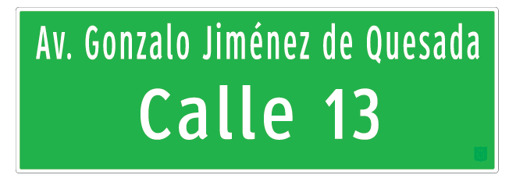
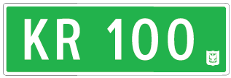


Ilustración 23: Placas viales tipo - Manual de manejo: Nuevas placas viales y domiciliarias para la ciudad de Bogotá D.C.


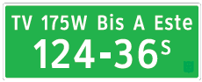
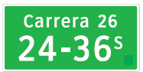

Ilustración 24: Placas domiciliarias tipo - Manual de manejo: Nuevas placas viales y domiciliarias para la ciudad de Bogotá D.C.

• Presencia Territorial: El esfuerzo físico resultó en la instalación de más de 603.125 placas domiciliarias y 85.784 placas viales, con una visibilidad diagonal cruzada que garantiza que el ciudadano pueda ubicarse desde cualquier sentido en una esquina.
• Transición Pedagógica y Señalización Histórica: La estrategia de instalación mantuvo un principio que Bogotá adoptó desde 1932: cuando se reemplaza una dirección, la placa antigua permanece visible y es cruzada con una línea roja para indicar su cancelación, mientras la nueva placa se instala en el punto oficial. Este mecanismo, establecido en el Acuerdo 7 de 1932 y ratificado en normas posteriores como el Acuerdo 46 de 1934, “Cuando haya de variarse el número de cualquier propiedad, se dejará la placa antigua cruzada por una línea roja para indicar su cancelación y se instalará la nueva en el sitio que le corresponda. Queda así reformado el artículo 9º del Acuerdo número 7 de 1932.” (Acuerdo 46 de 1934, Art. 13) facilita la adaptación ciudadana durante el periodo de transición y refuerza la legitimidad del cambio.

Evolución histórica del proceso de unificación, depuración, homologación y materialización (2001–2019) Información Suministrada por la UAECD.

La evolución del sistema de nomenclatura en Bogotá documentada en informes técnicos, instructivos operativos y reportes de gestión de la UAECD entre 2001 y 2024 muestra una transición desde intervenciones aisladas en los años noventa hacia un modelo técnico consolidado basado en ejes estructurantes, ZUN, depuración sistemática de bases de datos y materialización física estandarizada
Antes de entrar en el detalle operativo, es importante señalar que a partir de 2011 el proceso adquiere estabilidad técnica y capacidad de ejecución masiva, gracias al Decreto 615 de 2011, que definió los criterios generales de asignación, los ejes estructurantes, las ZUN y los procedimientos de instalación y unificación. Esto permitió que las fases posteriores se desarrollaran con estándares homogéneos, control de calidad y trazabilidad institucional.
La consolidación del sistema también se explica por la integración progresiva de las bases de datos cartográficas y alfanuméricas. Como lo señalan los documentos técnicos de depuración, la migración a la plataforma SIG en 2011 reveló inconsistencias históricas entre LPC y SIIC, lo que obligó a estructurar procesos de depuración masiva, validación y homologación antes de continuar con la materialización
A partir de este marco, la evolución operativa entre 2001 y 2019 puede sintetizarse así:

Año | Actividad principal | Datos cuantitativos | Localidades intervenidas | Alcance
2001 | Primera fase de unificación | 221.309 predios intervenidos | Ciudad Bolívar y Chapinero | Inicio del proyecto moderno de nomenclatura
2001–2003 | Inversión histórica | 5.344 millones de pesos invertidos | Varias localidades urbanas | Consolidación del proyecto como política pública
2010 | Segunda fase de unificación | 35.210 lotes intervenidos | Santa Fe, Candelaria, Antonio Nariño | Reanudación del proceso con metodología de ejes
2011 | Unificación masiva | 136.235 lotes intervenidos | San Cristóbal, Rafael Uribe, Tunjuelito | Cobertura en zonas de alta complejidad
2012 | Expansión rural | 67.584 lotes intervenidos | Usme y Sumapaz | Integración de la ruralidad al sistema urbano
2014–2015 | Depuración masiva | 181.675 registros corregidos | 16 localidades | Creación del estándar técnico de depuración
2016 | Depuración focalizada | 5.585 lotes intervenidos | Sectores críticos | Fortalecimiento de capacidades técnicas
2017 | Depuración avanzada | 159.494 lotes intervenidos | 14 localidades | Segunda gran fase de depuración
2018 | Unificación y materialización | 15.668 lotes y 3.426 placas | Chapinero y Ciudad Bolívar | Primera localidad con materialización completa
2019 | Continuación de materialización | 17.671 lotes y 8.829 placas | Ciudad Bolívar | Consolidación territorial del sistema
Tabla 4: Evolución histórica del proceso de nomenclatura en Bogotá D.C. 2001 a 2019. Informes de gestión (2017-2018) UAECD

Componente del proceso | Descripción operativa
Objetivo central | Obtener un dato único de nomenclatura garantizando correspondencia entre los datos alfanuméricos y gráficos.
Problema identificado | Inconsistencias entre bases: duplicidades, datos incompletos, divergencias entre PDom, NDom, ENom y base alfanumérica.
Criterio rector | Completitud: prevalece la base con mayor número de registros válidos, salvo duplicidades o datos inexistentes.
Insumos utilizados | Listados de la base alfanumérica, capas gráficas (PDom, NDom, ENom), ortofotos, imágenes satelitales, fotos prediales.
Método de depuración | Comparación predio a predio, acceso por acceso, entre la base de datos alfanumérica y las capas gráficas; corrección en versión controlada; reporte de inconsistencias.
Control de calidad | Validación de correspondencia total entre bases de datos alfanumérica y gráfica, verificación de posición, orientación y tipo de placa (principal, secundaria, incluye, PH).
Comité técnico | Revisión semanal de casos complejos; decisiones obligatorias para ajustes finales; aprobación del sector.
Afectación de bases | Posteo diario de versiones de las capas gráficas; radicación masiva para mutaciones de nomenclatura en la base alfanumérica.
Rendimiento esperado | 200 lotes por día por profesional; asignación de sectores según carga y complejidad.
Resultado esperado | Sectores con correspondencia 1:1 entre la base de datos gráfica y la alfanumérica; eliminación de ruido; nomenclatura exacta, trazable y verificable.
Tabla 5: Recuadro técnico. Procedimiento oficial de depuración de nomenclatura UAECD 2023-2015. Elaborado con base a documentos internos de la UAECD-Propuesta de depuración

Entre 2001 y 2019, el Distrito adelantó el proceso de modernización de nomenclatura más amplio registrado en Bogotá, interviniendo cerca de 863.000 lotes y registros territoriales, mediante acciones de unificación, depuración, homologación, corrección, revisión y materialización. Este volumen acumulado evidencia la magnitud del esfuerzo institucional para consolidar un dato único, coherente y trazable en todas las fuentes oficiales.
Aunque no existe un registro financiero continuo para todo el periodo, sí se documentan grandes inversiones públicas entre 2001 y 2003, cuando se destinaron recursos significativos para la unificación y materialización inicial en localidades estratégicas como Ciudad Bolívar, Chapinero, Suba, Engativá, Fontibón, Kennedy, Bosa, Usme y San Cristóbal.

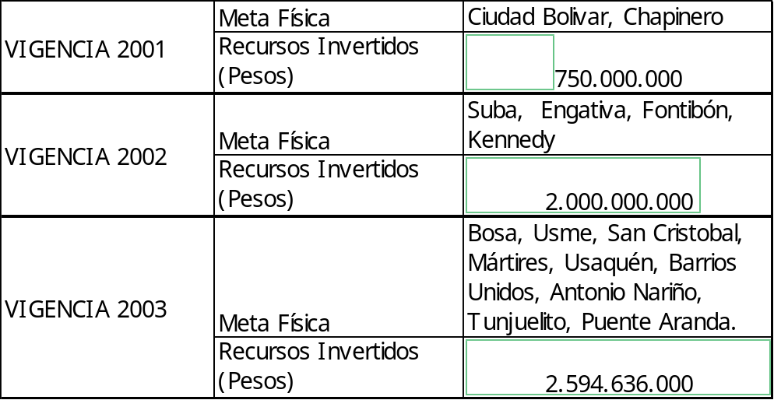
Tabla 6: Inversión en Nomenclatura año 2001 a 2003. Fuente: Unidad Administrativa Especial de Catastro Distrital - 2026

Estas inversiones tempranas, sumadas a las capacidades técnicas desarrolladas en las fases posteriores particularmente después del Decreto 615 de 2011, permitieron sostener un proceso de casi dos décadas que hoy se traduce en una ciudad con mayor legibilidad, estabilidad normativa y coherencia territorial.

LECCIONES APRENDIDAS Y LA SENDA DE LA SOSTENIBILIDAD
El proceso de transformación de la nomenclatura en Bogotá no solo dejó una ciudad señalizada y una base de datos depurada; consolidó un aprendizaje institucional que hoy permite entender la nomenclatura como un activo estratégico de la información espacial. Las lecciones aquí presentadas surgen de contrastar el modelo técnico con la realidad social, geográfica y operativa del Distrito, y constituyen la base para garantizar la sostenibilidad del sistema en el largo plazo.

La inteligencia de campo como garantía de calidad

Una de las principales lecciones es que la precisión del sistema no se logra exclusivamente desde el escritorio. La validación en terreno fue determinante para asegurar la correspondencia entre la información digital y la realidad física. La confrontación entre archivos gráficos y alfanuméricos permitió identificar la funcionalidad real de los predios, reconocer accesos efectivos y registrar elementos que los sistemas automáticos no detectan. El censo uno a uno de contadores, timbres y puntos de ingreso demostró que la nomenclatura no describe únicamente un lote cartográfico, sino un conjunto de unidades funcionales que conforman un microcosmos de servicios. Esta aproximación permitió resolver inconsistencias históricas y consolidar un dato único confiable.

La identidad urbana como fundamento de legitimidad social

El proceso evidenció que un sistema de nomenclatura es, ante todo, una convención colectiva que requiere apropiación ciudadana. El estudio del Instituto de Estudios Urbanos mostró que las personas se orientan mejor mediante hitos y nombres conocidos, como Avenida Chile o Avenida Medellín, que mediante códigos estrictamente técnicos. La legitimidad del modelo se fortaleció al integrar la numeración oficial con la memoria urbana y los nombres adoptados por el Concejo. Este equilibrio entre técnica e identidad permitió que el 87 por ciento de los ciudadanos comprendiera y aceptara el nuevo sistema, transformando la nomenclatura en un elemento de identidad urbana y no en una imposición administrativa.

Innovación en territorios complejos: el modelo de Paseos

La experiencia en zonas de ladera y en desarrollos no planificados mostró que la cuadrícula ideal no siempre es aplicable. En sectores como Ciudad Bolívar o los Cerros Orientales, la morfología irregular exigió soluciones adaptativas. El modelo de Paseos surgió como una respuesta innovadora que permite mantener un nombre cultural para el uso cotidiano, mientras el código alfanumérico garantiza la consistencia interna del sistema para servicios de emergencia, logística y facturación. Esta solución híbrida demostró que la nomenclatura puede adaptarse a la complejidad territorial sin sacrificar coherencia técnica.

Desafíos futuros y sostenibilidad del dato único

El sistema de nomenclatura es un organismo vivo que requiere mantenimiento constante para evitar que la ciudad retorne al desorden informativo. La sostenibilidad depende de la actualización periódica del Mapa de Referencia, la incorporación oportuna de mutaciones urbanas y la vigilancia continua de la integridad del algoritmo. La experiencia demuestra la necesidad de contar con un equipo técnico permanente que actúe como custodio del dato único, garantizando la interoperabilidad con las empresas de servicios públicos, las Oficinas de Registro y las entidades distritales. La expansión del modelo a zonas rurales, como Sumapaz, representa la nueva frontera técnica, donde la topografía extrema pondrá a prueba la flexibilidad del sistema y la capacidad institucional para mantener estándares homogéneos en contextos diversos.

Bibliografía:

Alcaldía Mayor de Bogotá. (1997).
Decreto 28 de 1997: Modifica la estructura orgánica del Departamento Administrativo de Catastro Distrital. Bogotá D.C.

Concejo de Bogotá. (1932).
Acuerdo 7 de 1932: Sobre nomenclatura y numeración de la ciudad. Bogotá D.C.

Concejo de Bogotá. (1934).
Acuerdo 46 de 1934: Modifica el artículo 9 del Acuerdo 7 de 1932 sobre variación de numeración y manejo de placas. Bogotá D.C.

Concejo de Bogotá. (1936).
Acuerdo 35 de 1936: Modifica el Acuerdo 7 de 1932 y establece la tasa del servicio de nomenclatura urbana. Bogotá D.C.

Concejo de Bogotá. (1981).
Acuerdo 1 de 1981: Por el cual se crea el Departamento Administrativo de Catastro Distrital y se asignan funciones de nomenclatura. Bogotá D.C.

Concejo de Bogotá. (2014).
Acuerdo 555 de 2014: Disposiciones sobre nomenclatura en el Distrito Capital. Bogotá D.C.

IEU – Universidad Nacional de Colombia. (2010).
Diagnóstico, consulta de actores involucrados y recomendaciones técnicas para mejorar el sistema de nomenclatura de Bogotá D.C. Informe técnico.

UAECD. (2001–2007).
Proceso de Unificación y Materialización de Nomenclatura. Documento institucional.

UAECD. (2011).
Diseño de placas de nomenclatura. Documento técnico interno.

UAECD. (2011).
Manual de diseño de placas viales y domiciliarias. Documento técnico interno.

UAECD. (2013).
Propuesta: Dato Único de Nomenclatura. Grupo de Nomenclatura, Gerencia de Información Catastral. Documento interno.

UAECD. (2013–2015).
Propuesta de Depuración de Nomenclatura. Documento interno.

UAECD. (2014).
Propuesta: Depuración de Nomenclatura. Gerencia de Información Catastral. Documento interno.

UAECD. (2017).
Informe de Gestión y Resultados 2017: Unificación, homologación y materialización de nomenclatura. Documento interno.

UAECD. (2017–2018).
Informes de Gestión 2017 y 2018. Documento institucional.

UAECD. (2018).
Avances en la evolución de la nomenclatura 2018. Documento interno.

UAECD. (2018).
Instructivo para Asignación de Nomenclatura por Sector Catastral. Documento interno.

UAECD. (2019).
Evolución de la Unificación, Materialización y Homologación de la Nomenclatura. Documento interno.

UAECD. (2024).
Evolución de la nomenclatura en Bogotá: Unificación, materialización y cifras históricas. Documento interno.

UAECD. (2024).
Evolución de la Nomenclatura en Bogotá: Unificación, Materialización y Homologación. Documento interno.

UAECD. (2026).
Evolución de la Nomenclatura en Bogotá. Documento institucional.

ANEXOS

50

ANEXO 1. LÍNEA DE TIEMPO: EVOLUCIÓN Y TRANSFORMACIÓN DEL RÉGIMEN DE NOMENCLATURA EN BOGOTÁ (1931–2024)

Este anexo presenta la evolución histórica del sistema de nomenclatura en Bogotá, desde la creación de la primera oficina encargada de administrar las direcciones urbanas hasta la consolidación del modelo moderno basado en ejes estructurantes, dato único y estándares de interoperabilidad. Su propósito es ofrecer una visión cronológica que contextualiza el proceso técnico, normativo y operativo descrito en el estudio de caso.

- Fundación del sistema y construcción del orden alfanumérico distrital (1931–1981)

Entre 1931 y 1981 Bogotá construyó los cimientos institucionales y técnicos de su sistema de nomenclatura. En 1931 se creó la Oficina Seccional de Nomenclatura Municipal, primera entidad encargada de administrar la identificación vial. Un año después, el Acuerdo 7 de 1932 adoptó el sistema centesimal de calles y carreras, estableciendo la lógica alfanumérica que aún estructura la ciudad: sentido, numeración progresiva y referencia espacial de los predios. Durante estas décadas se consolidaron prácticas administrativas que permitieron la transición hacia un modelo más ordenado, culminando en 1981 con la creación del Departamento Administrativo de Catastro Distrital (DACD). Ese mismo Acuerdo prohibió que terceros asignaran direcciones provisionales, otorgando a Catastro la exclusividad del dato oficial, un hito clave para evitar duplicidades, inconsistencias y ruido informativo. Este periodo sienta las bases del sistema moderno y define la autoridad técnica sobre la nomenclatura en Bogotá.
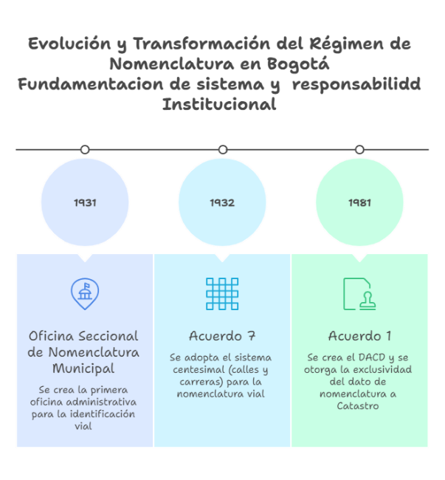
Ilustración 25: Evolución Nomenclatura en Bogotá D.C. entre 1931-1981

- Transición técnica y reconstrucción metodológica del modelo de ciudad (1991–2002)

Entre 1991 y 2002 Bogotá vivió una etapa decisiva para recuperar la coherencia del sistema de nomenclatura, afectado por décadas de crecimiento urbano fragmentado, variaciones topográficas y procesos de urbanización que habían desdibujado la lógica original de la cuadrícula. Durante este periodo se desarrolló una consultoría especializada que formuló el modelo de Ejes Estructurantes, una metodología diseñada para restablecer la continuidad, corregir repeticiones y resolver inconsistencias en la identificación vial. La UAECD aplicó este enfoque en pilotos estratégicos (Diana Turbay, Cedritos, San José de Bavaria, Bosa) y posteriormente en sectores críticos como Kennedy y Ciudad Bolívar, donde se validó en campo la capacidad del modelo para reconstruir la estructura lógica de la ciudad. Este periodo funcionó como un laboratorio técnico, en el que se ajustaron reglas, se probaron soluciones y se sentaron las bases para la institucionalización del sistema unificado que vendría después.
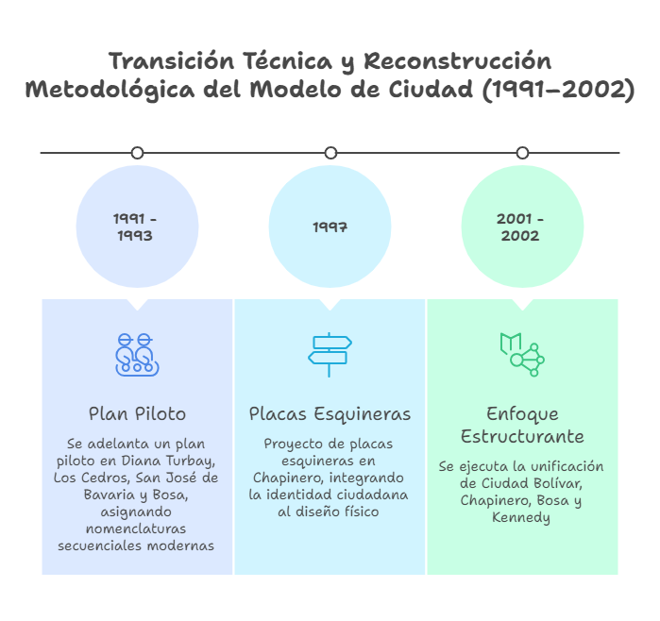
Ilustración 26: Evolución nomenclatura en Bogotá D.C. 1991-2002

- Institucionalización, expansión y validación social del modelo unificado (2003–2010)

A partir de 2003 la UAECD adopta oficialmente el modelo de Ejes Estructurantes como estándar técnico para toda la ciudad, marcando el fin de las intervenciones aisladas y el inicio de una aplicación sistemática del sistema. Entre 2004 y 2007 se ejecuta la implementación masiva y estandarizada en Engativá, Fontibón, Suba, Usaquén, Barrios Unidos, Teusaquillo, Puente Aranda y Los Mártires, consolidando por primera vez una cobertura amplia y coherente del modelo. Entre 2009 y 2010 se desarrollan ejercicios de evaluación social y técnica —incluyendo el “Primer Encuentro de Planificadores y Usuarios” y el estudio del IEU de la Universidad Nacional— que confirman la auto consistencia del sistema, identifican oportunidades de mejora y orientan ajustes administrativos. Este periodo cierra la fase de expansión operativa y abre paso a la necesidad de un marco normativo robusto que estabilice el modelo

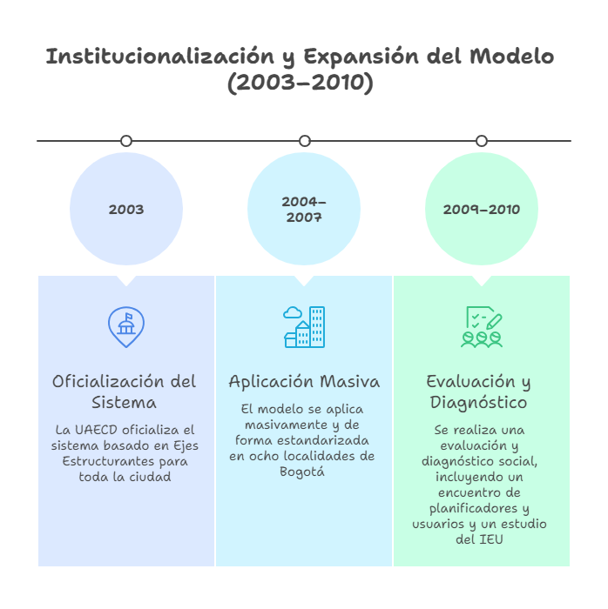
Ilustración 27:Evolución de la nomenclatura en Bogotá D.C. entre 2003 y 2010

- Consolidación normativa y unificación del dato oficial de nomenclatura (2011–2018)

Entre 2011 y 2018 Bogotá consolida jurídicamente el sistema de nomenclatura y unifica el dato único oficial. El Decreto 615 de 2011 reglamenta el algoritmo de nomenclatura, define las UN y establece criterios estables para la asignación y materialización. Entre 2011 y 2013 se completa la cobertura total del Distrito, incorporando las localidades restantes y logrando una consistencia integral del sistema. En 2014, el Acuerdo 555 refuerza la autoridad de Catastro al obligar a todas las entidades distritales y empresas de servicios a adoptar el estándar de la UAECD como único oficial. Entre 2015 y 2017 se ejecuta una depuración masiva para corregir inconsistencias históricas entre la información gráfica y alfanumérica, especialmente en sectores con alta complejidad de Propiedad Horizontal. En 2018 se emite el Instructivo GICV‑IN‑03, que incorpora reglas avanzadas para casos complejos, fortaleciendo la precisión técnica del sistema

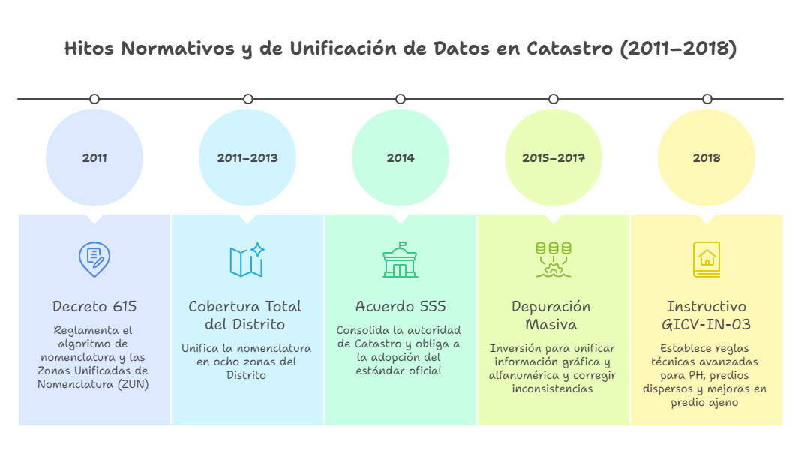
Ilustración 28: Evolución de la nomenclatura en Bogotá D.C. entre 2011 y 2018

V. Interoperabilidad, precisión geoespacial y estandarización avanzada (2019–2024)
Desde 2019 Bogotá entra en una fase orientada a la interoperabilidad y la precisión geoespacial. En ese año se adelanta la materialización masiva en 18 sectores de Ciudad Bolívar y se fortalece el proyecto SINOR, orientado a eliminar disparidades en la nomenclatura rural y garantizar la coherencia del dato catastral en todo el territorio. En 2024 se publica el Documento Técnico GICV‑DT‑13, que estandariza la edición de objetos geográficos como PDOM (Placa) y ENOM (Eje vial) bajo criterios de interoperabilidad, precisión y consistencia con el Mapa de Referencia del Distrito Capital. Esta etapa marca la transición hacia un sistema plenamente integrado con los estándares modernos de gestión del dato territorial, habilitando su uso en aplicaciones de movilidad, logística, emergencias, planeación y servicios urbanos
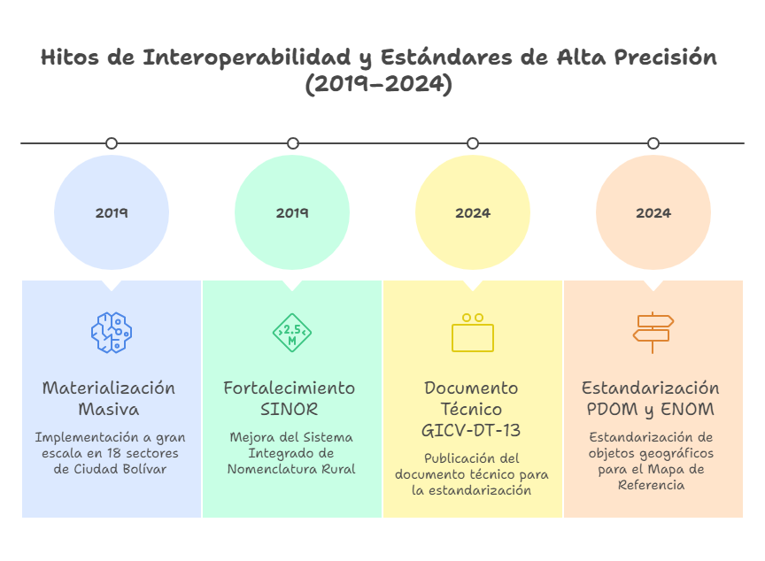
Ilustración 29. Evolución de la nomenclatura en Bogotá D.C. entre los años 2011 a 2018

IEU–UNAL. Diagnóstico y recomendaciones del sistema de nomenclatura. 2010.
Acuerdo 555 de 2014. “Por el cual se adopta el estándar de nomenclatura vial y domiciliaria definido por la UAECD”.
IEU–Universidad Nacional de Colombia. Diagnóstico y recomendaciones del sistema de nomenclatura de Bogotá. 2010.
Acuerdo 7 de 1932. “Por el cual se adopta el sistema centesimal de nomenclatura en Bogotá”.
Acuerdo 1 de 1981. Artículo 20. Funciones de la División de Nomenclatura.
Acuerdo 555 de 2014. Artículo 1. Estándar oficial de nomenclatura.
“Aunque el Acuerdo 7 de 1932 estableció por primera vez que solo la autoridad oficial podía asignar numeración, la ciudad continuó creciendo con múltiples actores operando por fuera del sistema…”
“A pesar de que el Acuerdo 1 de 1981 consolidó en Catastro la competencia institucional para fijar la nomenclatura oficial, durante décadas persistieron asignaciones realizadas por empresas de servicios…”
“Este proceso no solo fortaleció la consistencia técnica del sistema, sino que también consolidó un marco institucional robusto que garantiza su sostenibilidad en el tiempo. El marco institucional que inició con el Acuerdo 1 de 1981 se fortaleció con el Decreto 615 de 2011 y el Acuerdo 555 de 2014, consolidando la rectoría técnica de la UAECD.”
“Este procedimiento se encuentra establecido desde el Acuerdo 7 de 1932 (Art. 9), reformado por el Acuerdo 46 de 1934 (Art. 13), que ordena dejar la placa antigua cruzada con una línea roja para indicar su cancelación mientras se instala la nueva placa oficial.”
“El Decreto 615 de 2011 actualizó el procedimiento de transición pedagógica, estableciendo que las placas no oficiales deben cruzarse con una línea roja durante seis meses antes de su retiro.”
UAECD. Proceso de Unificación y Materialización de Nomenclatura. Documento institucional, 2001–2007.
Decreto 615 de 2011. “Por medio del cual se establecen los criterios generales para la asignación de la nomenclatura en el Distrito Capital”.
UAECD. Propuesta de Depuración de Nomenclatura. 2013–2015.
UAECD. Informes de Gestión 2017 y 2018.
UAECD. Evolución de la Nomenclatura en Bogotá. Documento institucional, 2026.
“1981 – Acuerdo 1: creación del Departamento Administrativo de Catastro Distrital y asignación formal de la función de fijar la nomenclatura oficial.”

